AxionERP — Documento técnico (Entregable, Parte 1)
Asignatura: Desarrollo de Software con Tecnologías Propietarias y Open Source I (ISO-615)
Proyecto: AxionERP · Repositorio: OpenSource1 · Rama: Fix-Features
Las capturas de este documento provienen de una ejecución real del sistema sobre Docker Compose, y las pruebas se ejecutaron sobre la misma versión del código.

1. Planteamiento del problema

1.1 Nombre del sistema
El sistema se denomina AxionERP. Se trata de una aplicación web de gestión empresarial (ERP) orientada a una pequeña o mediana empresa comercial dominicana, que reúne en una sola plataforma la administración de clientes, productos, existencias, facturación, cuentas por cobrar y la contabilidad asociada a esas operaciones, con acceso controlado según el rol de cada usuario.

1.2 Situación actual
En la empresa de referencia, la información de clientes, productos, existencias, facturación y cuentas por cobrar se registra en hojas de cálculo dispersas, mantenidas por distintas personas y sin una fuente única de verdad. No existe control de acceso: cualquier empleado con el archivo puede consultar o alterar precios, saldos o existencias, y no queda constancia de quién realizó cada cambio ni cuándo.
Esta situación produce errores frecuentes de existencia, porque las ventas no descuentan el inventario de forma automática, y diferencias en los saldos de clientes, porque los cobros se anotan en un archivo distinto al de las facturas. La conciliación se hace a mano al cierre de cada período, lo que consume tiempo y no ofrece trazabilidad sobre los documentos emitidos.

1.3 Objetivo general
Centralizar la operación comercial de la empresa en un sistema web único, con persistencia en una base de datos relacional y control de acceso por rol, de modo que cada usuario consulte y modifique únicamente la información que le corresponde y que todo documento registrado quede trazable.

1.4 Objetivos específicos
- Implementar los mantenimientos de clientes, productos, categorías de producto y usuarios, con las acciones de agregar, modificar, eliminar, consultar y limpiar campos.
- Controlar el inventario mediante un libro de movimientos por almacén, del que se derivan las existencias y el costo.
- Registrar la facturación de ventas y las notas de crédito como borradores editables que, al postearse, generan sus asientos contables y de inventario.
- Llevar las cuentas por cobrar con cobros y aplicaciones sobre las facturas pendientes.
- Ofrecer búsquedas por varios criterios en cada listado y una búsqueda global de módulos y registros.
- Emitir reportes en PDF y exportaciones a Excel de los listados principales.
- Mantener una bitácora que permita auditar las operaciones realizadas en el sistema.

1.5 Usuarios del sistema
El sistema distingue tres roles, definidos con ASP.NET Core Identity. Cada rol se traduce en un conjunto de permisos que la API evalúa en cada petición y que la interfaz utiliza para mostrar u ocultar las acciones disponibles. La correspondencia es la misma que documenta la sección "Roles y permisos" del README.md del repositorio.
Rol | Consultar | Agregar | Modificar | Eliminar | Configurar
Administrador | Sí | Sí | Sí | Sí | Sí
Supervisor | Sí | No | Sí | No | No
Ejecutor | Sí | Sí | No | No | No

El Administrador gestiona además los usuarios y la configuración reservada del sistema, como las fechas de registro permitidas. El Supervisor revisa y corrige la información existente sin crear ni eliminar registros, y el Ejecutor registra nueva información y la consulta, pero no puede alterar lo ya registrado.

1.6 Alcance
El alcance de esta entrega comprende los módulos agrupados en el menú principal del sistema: Clientes, Productos, Inventario, Ventas, Facturación, Contabilidad, Reportes, Configuración y Administración. Dentro de ellos se incluyen los mantenimientos maestros, el libro de inventario, los borradores y documentos posteados de facturas y notas de crédito, el libro de clientes con sus cobros, las consultas contables, los reportes PDF y Excel, la gestión de usuarios y la bitácora.

1.7 Limitaciones
El sistema opera con una sola moneda, el peso dominicano (DOP), y no emite comprobantes fiscales electrónicos ante la Dirección General de Impuestos Internos (DGII). No incluye el ciclo de compras ni la gestión de proveedores, por lo que las entradas de inventario se registran mediante diarios de ajuste. El despliegue previsto es local, sobre contenedores Docker orquestados con Docker Compose, y no contempla alta disponibilidad ni un entorno de nube.

1.8 Beneficios esperados
La empresa dispondrá de una sola fuente de datos para clientes, productos, existencias y saldos, lo que elimina la conciliación manual entre archivos. Los permisos son coherentes entre la interfaz y la API: una acción que el rol no permite no se muestra, y aunque se forzara la petición, la API la rechaza. Por último, los documentos posteados y los libros de movimientos son de solo inserción (append-only), de modo que cada factura, nota de crédito o cobro queda trazable y cualquier corrección se realiza con un documento nuevo en lugar de sobrescribir el anterior.

2. Tecnología y lenguaje

2.1 Plataforma elegida
AxionERP se desarrolló con ASP.NET Core 10 y el lenguaje C#, sobre el marco net10.0, versión de soporte a largo plazo (LTS) publicada en noviembre de 2025. La solución expone una API REST construida con controladores MVC y una aplicación Blazor Web App en modo Static SSR (renderizado estático en el servidor) como capa de vistas. La base de datos es PostgreSQL 17, a la que se accede con Entity Framework Core 10 (proveedor Npgsql) para las escrituras y las migraciones, y con Dapper para las lecturas. La lógica de aplicación se organiza con MediatR y se valida con FluentValidation; los reportes se generan con QuestPDF y las exportaciones con ClosedXML.

2.2 Justificación
La elección de ASP.NET Core 10 responde, en primer lugar, al soporte LTS, que garantiza actualizaciones de seguridad durante la vida académica y operativa del proyecto. En segundo lugar, el servidor Kestrel ofrece un rendimiento elevado con un consumo moderado de recursos, adecuado para un despliegue local en contenedores. En tercer lugar, el tipado estático de C# se comparte entre capas: los DTOs definidos en OpenSource1.Application son los mismos que devuelve la API y que consume la interfaz Blazor, lo que evita duplicar contratos y detecta en compilación cualquier incoherencia.
El ecosistema de .NET cubre, además, las dos formas de acceso a datos que el sistema necesita: EF Core para versionar el esquema y persistir agregados con control de concurrencia, y Dapper para consultas SQL explícitas y eficientes. Por último, la plataforma favorece la mantenibilidad y las pruebas: la solución cuenta con pruebas automatizadas en xUnit que levantan la API y la interfaz en memoria con WebApplicationFactory y las ejecutan contra un PostgreSQL real en un contenedor efímero creado por la propia fixture de pruebas.

2.3 Por qué Blazor Static SSR en lugar de MVC con Razor Views
Blazor en modo Static SSR produce el HTML en el servidor, igual que MVC con Razor Views, de modo que cada página llega al navegador completamente renderizada y funciona sin JavaScript. La diferencia está en el modelo de composición: Blazor permite construir la interfaz con componentes reutilizables, como la barra de acciones PageToolbar, la página de formulario EntityFormPage y los componentes de campos *Fields.razor (por ejemplo, ClienteFields.razor o ProductoFields.razor), que se comparten entre la creación y la edición de cada entidad.
Los formularios se envían por POST con token antiforgery y se enlazan al modelo mediante [SupplyParameterFromForm], mientras que los filtros y la paginación viajan en la cadena de consulta con [SupplyParameterFromQuery]. La navegación mejorada de Blazor actualiza el contenido sin recargar la página completa. Como no se utiliza ningún modo interactivo, no hay conexión WebSocket ni código WebAssembly en el navegador; esto mantiene el JWT fuera del alcance de JavaScript, ya que el servidor Blazor lo guarda en una sesión de servidor asociada a una cookie HttpOnly.

3. Arquitectura del sistema
La figura 1 resume los componentes del sistema y el sentido de las dependencias entre ellos.
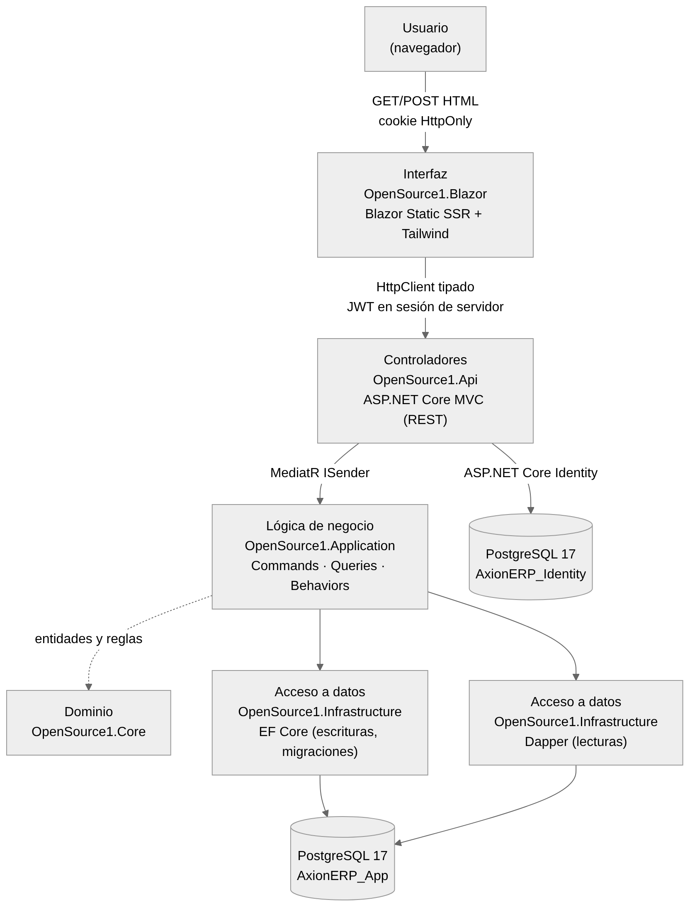
Figura 1. Arquitectura de AxionERP: navegador, host Blazor Static SSR, API REST, capas de aplicación e infraestructura y PostgreSQL.

3.1 Flujo de una petición
Una operación del usuario sigue siempre el mismo recorrido. El usuario interactúa con la interfaz Blazor, que envía un formulario o una petición GET al servidor Blazor. Este, mediante un cliente HTTP tipado, llama al controlador correspondiente de la API adjuntando el JWT guardado en la sesión de servidor. El controlador valida la autorización y envía un comando o una consulta a la capa de aplicación a través de MediatR.
En la capa de aplicación, cada petición atraviesa una cadena de comportamientos (behaviors): LoggingBehavior registra la operación, ValidationBehavior aplica las reglas de FluentValidation y TransactionBehavior envuelve los comandos en una transacción. El manejador (handler) ejecuta la lógica de negocio y utiliza la capa de acceso a datos: EF Core para las escrituras y Dapper para las lecturas, ambos sobre PostgreSQL. La respuesta regresa por el mismo camino y el servidor Blazor la convierte en HTML.

3.2 Capas y proyectos
La solución sigue una arquitectura en capas de tipo Onion, en la que las dependencias apuntan hacia el dominio. Cada capa es un proyecto independiente dentro de test.slnx:
Proyecto | Responsabilidad
OpenSource1.Core | Entidades de dominio y abstracciones base.
OpenSource1.Application | Casos de uso, DTOs, CQRS, contratos y reglas de aplicación.
OpenSource1.Infrastructure | EF Core, Identity, Dapper, repositorios y Unit of Work.
OpenSource1.Api | Endpoints HTTP, autenticación JWT y autorización por políticas.
OpenSource1.Blazor | Interfaz web Blazor, formularios, menú y consumo de API.

El dominio no depende de ninguna otra capa; la aplicación depende solo del dominio y define las interfaces que la infraestructura implementa. La API y la interfaz Blazor son los puntos de entrada: la primera compone todas las capas del servidor y la segunda únicamente se comunica con la API por HTTP, sin acceso directo a la base de datos.
Aunque la interfaz no utiliza vistas Razor de MVC, las responsabilidades del patrón Modelo-Vista-Controlador y de las capas de servicios y persistencia tienen un lugar preciso en la solución. La tabla siguiente las ubica en proyectos, carpetas y archivos reales, tomando como ejemplo el mantenimiento de clientes:
Responsabilidad | Proyecto y carpeta | Ejemplo real
Modelos (dominio) | OpenSource1.Core/Entities | SocioNegocio.cs, Producto.cs, CategoriaProducto.cs
Modelos de transferencia (DTO) | OpenSource1.Application/Features/SociosNegocio/Dtos | SocioNegocioResponse.cs
Vistas | OpenSource1.Blazor/Components/Pages y Components | Clientes.razor, ClienteEditor.razor, PageToolbar.razor, EntityFormPage.razor
Controladores | OpenSource1.Api/Controllers | SociosNegocioController.cs (api/socios-negocio), ClientesController.cs (api/clientes)
Servicios de aplicación | OpenSource1.Application/Features/SociosNegocio (comandos, consultas y manejadores MediatR, validadores) | CreateSocioNegocioCommandHandler.cs, SocioNegocioValidator.cs
Servicios de la interfaz | OpenSource1.Blazor/Services | SocioNegocioApiClient.cs (cliente HTTP tipado hacia la API)
Persistencia | OpenSource1.Infrastructure/Data | ApplicationDbContext.cs (EF Core), Queries/DapperSocioNegocioReadRepository.cs (Dapper), UnitOfWork/UnitOfWork.cs, Migrations/Application

La correspondencia muestra que el controlador no contiene lógica de negocio: recibe la petición, comprueba la política de autorización y la delega a MediatR; la vista solo presenta datos y envía formularios, y la persistencia queda aislada detrás de las interfaces que define la capa de aplicación.

3.3 Seguridad en la arquitectura
La autenticación se basa en un JWT emitido por la API tras validar las credenciales con ASP.NET Core Identity. El servidor Blazor recibe ese token y lo guarda en una sesión de servidor; al navegador solo llega una cookie de sesión marcada como HttpOnly y SameSite=Strict, que JavaScript no puede leer. De esta forma el token no se almacena en localStorage, sessionStorage ni en cookies accesibles desde el cliente.
La autorización utiliza las políticas CanConsult, CanAdd, CanModify, CanDelete y CanAdministrar, derivadas del rol del usuario y evaluadas en ambos lados. La interfaz las usa para ocultar menús y acciones que el usuario no puede ejecutar, pero la decisión final corresponde a la API: si una petición llega sin el permiso necesario, la API responde con un código 403 real, que la interfaz muestra al usuario como mensaje de error.

4. Diseño de la base de datos
El modelo de la base de datos de negocio reúne 42 tablas. Un único diagrama con todas ellas no se puede leer a tamaño de página, por lo que el diseño se presenta en dos niveles, ambos generados automáticamente a partir del esquema real (information_schema) por el script tests/e2e/scripts/esquema_a_mermaid.py: seis vistas entidad-relación por dominio, que muestran las claves primarias y foráneas y las relaciones (sección 4.3), y un diccionario con todas las columnas de las tablas que materializan las entidades solicitadas (sección 4.4). El diagrama completo y su fuente Mermaid se conservan en diagramas/ para su consulta.

4.1 Bases de datos
El sistema utiliza dos bases de datos PostgreSQL independientes dentro del mismo servidor. La base AxionERP_App contiene el modelo de negocio: maestros, libros de movimientos, documentos de venta y contabilidad. La base AxionERP_Identity contiene las tablas de ASP.NET Core Identity con los usuarios, los roles y sus asignaciones. La separación aísla las credenciales del resto de los datos y permite versionar cada esquema con su propio contexto de EF Core.

4.2 Correspondencia con las entidades solicitadas
El enunciado solicita un conjunto de entidades de referencia. La siguiente tabla indica en qué tablas reales del sistema se materializa cada una; los nombres corresponden al esquema generado por las migraciones.
Entidad solicitada | Tabla(s) reales | Observaciones
Usuarios / Roles | AspNetUsers, AspNetRoles, AspNetUserRoles (base AxionERP_Identity) | ASP.NET Core Identity; permisos generales derivados del rol.
Clientes | SociosNegocio | Código correlativo, tipo, documento fiscal (RNC/cédula), término de pago, límite de crédito, grupos contables.
Productos | Productos | Precio, unidad base, método de costeo, costo unitario vigente, grupos contables.
Categorías | CategoriasProducto | Jerarquía con categoría padre.
Inventario | MovimientosProducto, MovimientosValor, Almacenes | Libro append-only de cantidades y de costo por almacén.
Ventas / DetalleVenta / Facturas | FacturasVenta, LineasFacturaVenta, LineasIvaFacturaVenta (+ FacturasVentaBorrador, LineasFacturaVentaBorrador) | Borrador editable y documento posteado inmutable.
CuentasPorCobrar | MovimientosCliente, MovimientosClienteDetalle | Importe restante derivado; cobros y aplicaciones.

Además de estas tablas, el esquema incluye las de soporte que requieren los procesos descritos: unidades de medida, términos de pago, series de numeración, plan de cuentas, grupos y configuraciones contables, diarios de inventario, notas de crédito y el libro contable (MovimientosContables).

4.3 Claves, tipos y vistas del modelo
En términos generales, las tablas maestras (socios de negocio, productos, categorías, almacenes) usan claves primarias de tipo uuid; los documentos posteados, como FacturasVenta, usan como clave primaria su Numero de tipo texto, asignado por la serie de numeración; y los libros de movimientos usan claves bigint de identidad generadas por la base de datos. Los importes monetarios, precios y costos se almacenan como numeric(18,4), las cantidades como numeric(18,6) y los porcentajes de descuento e impuesto como numeric(9,5), lo que evita los errores de redondeo propios de los tipos de coma flotante. Las tablas editables incorporan además la columna de sistema xmin de PostgreSQL como token de concurrencia; al ser una columna de sistema, no figura en el diccionario.
Las figuras 2 a 7 muestran el modelo por dominios. Cada vista incluye solo las columnas que forman parte de una clave (PK o FK) y las relaciones entre las tablas de la vista; las claves foráneas hacia tablas de otros dominios (por ejemplo, los grupos contables) aparecen como columna FK sin su tabla destino. SociosNegocio y Productos se repiten en varias vistas como anclas de las relaciones.
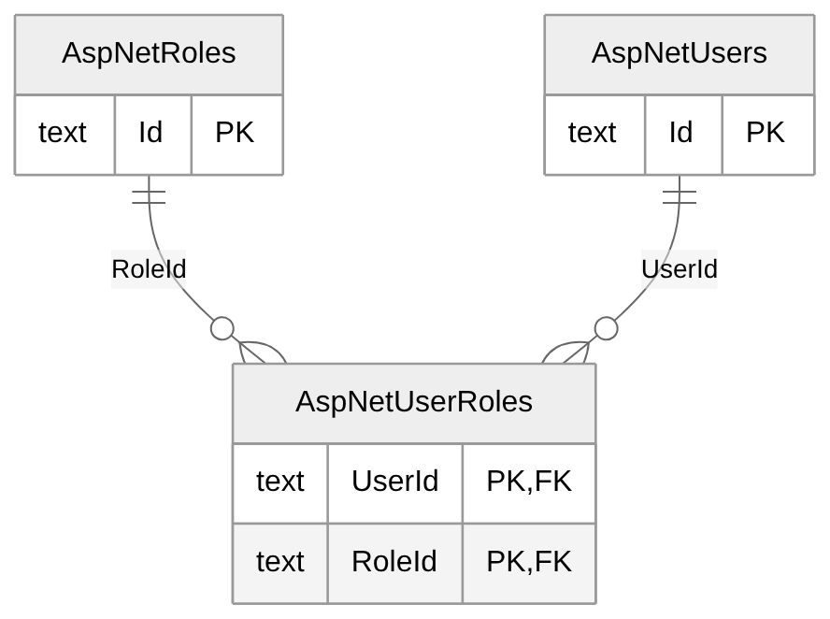
Figura 2. Vista ER de usuarios y roles (base AxionERP_Identity): la tabla de unión AspNetUserRoles relaciona usuarios y roles.
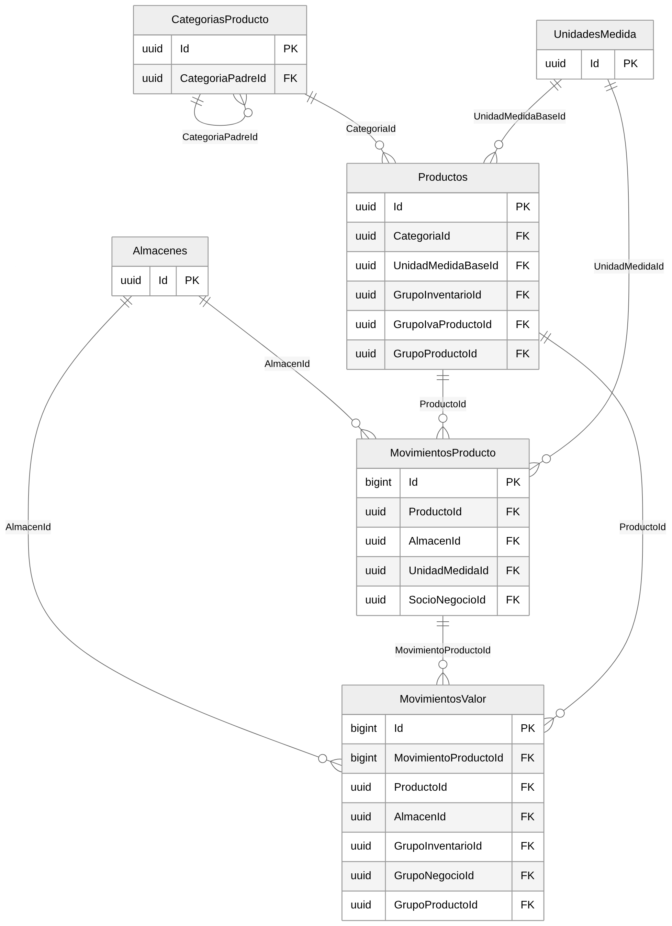
Figura 3. Vista ER de productos, categorías, unidades, almacenes y libros de inventario (cantidades y valor).
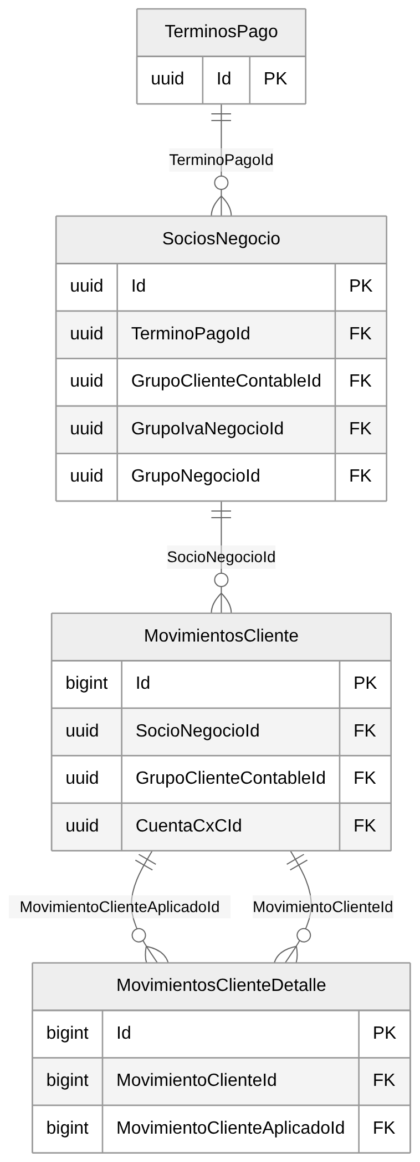
Figura 4. Vista ER de clientes, términos de pago y cuentas por cobrar (movimientos de cliente y sus aplicaciones).
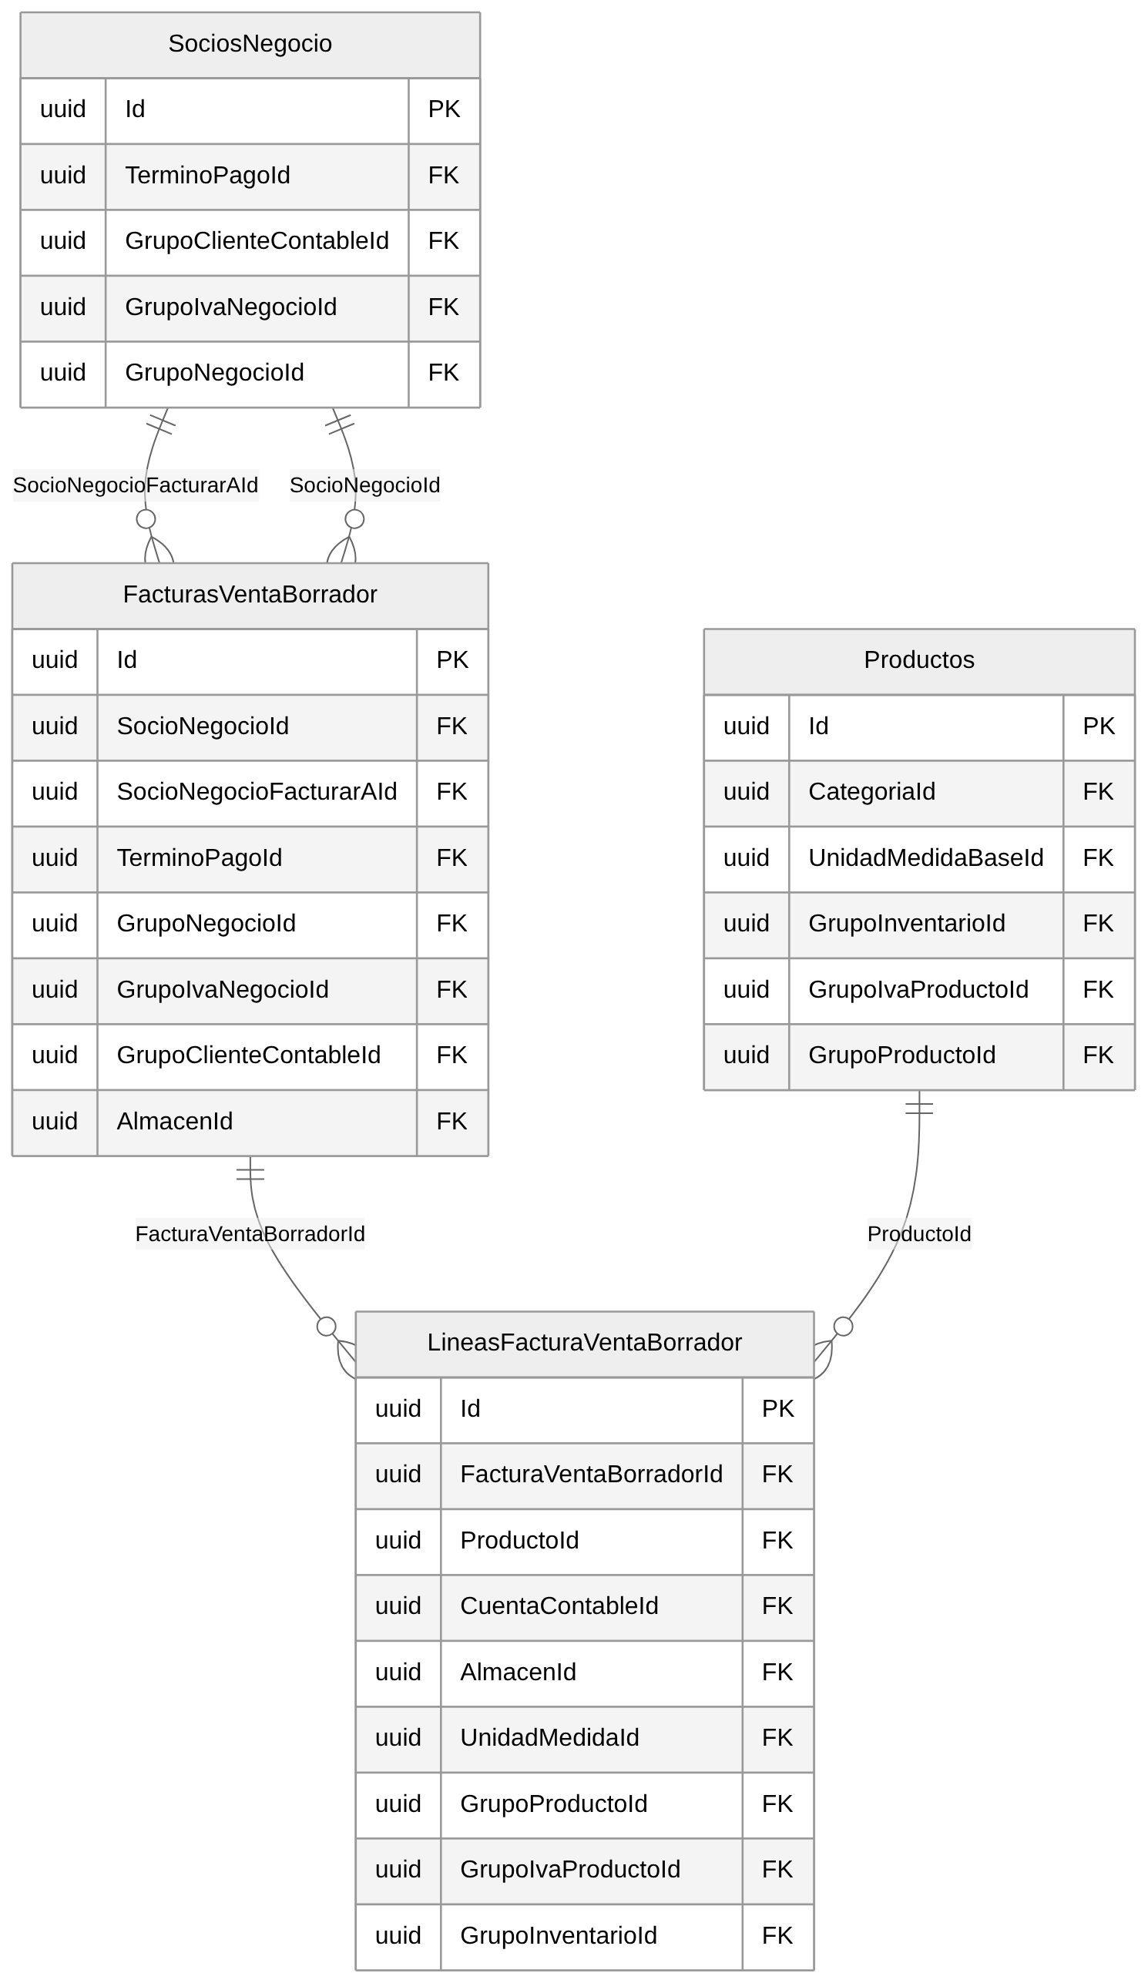
Figura 5. Vista ER de los borradores de factura y sus líneas.
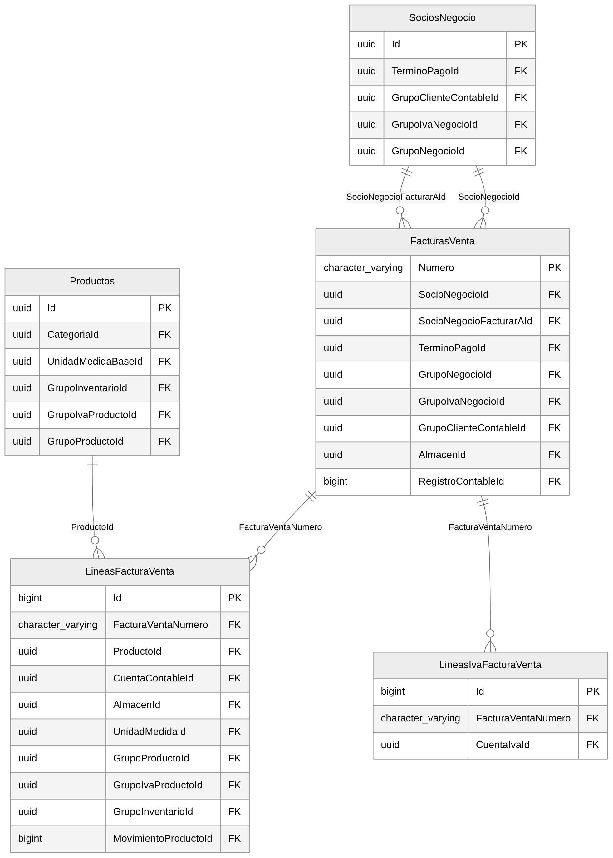
Figura 6. Vista ER de las facturas de venta posteadas, sus líneas y sus líneas de IVA.
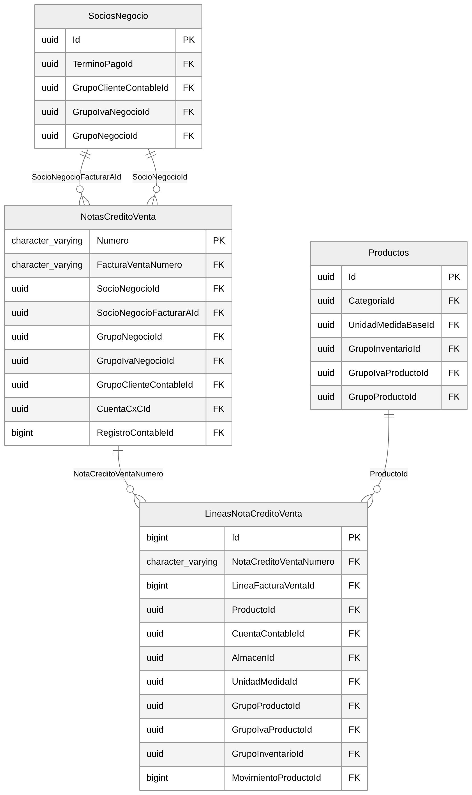
Figura 7. Vista ER de las notas de crédito de venta y sus líneas.

4.4 Diccionario de datos de las entidades solicitadas
Las tablas siguientes recogen, para cada columna de las tablas que materializan las entidades del enunciado, su nombre, su tipo de PostgreSQL (con la longitud o la precisión cuando la tiene), si admite nulos y si forma parte de la clave primaria (PK) o de una clave foránea (FK, con la tabla y la columna referenciadas). No se recogen índices, valores por defecto ni restricciones de comprobación. El diccionario completo del núcleo, que añade las tablas de soporte, está en diagramas/diccionario-datos.md.

Tabla AspNetUsers
Columna | Tipo | Nulo | Clave
Id | text | No | PK
FullName | character varying(200) | Sí
IsActive | boolean | No
CreatedAtUtc | timestamp with time zone | No
UpdatedAtUtc | timestamp with time zone | Sí
UserName | character varying(256) | Sí
NormalizedUserName | character varying(256) | Sí
Email | character varying(256) | Sí
NormalizedEmail | character varying(256) | Sí
EmailConfirmed | boolean | No
PasswordHash | text | Sí
SecurityStamp | text | Sí
ConcurrencyStamp | text | Sí
PhoneNumber | text | Sí
PhoneNumberConfirmed | boolean | No
TwoFactorEnabled | boolean | No
LockoutEnd | timestamp with time zone | Sí
LockoutEnabled | boolean | No
AccessFailedCount | integer | No
ProfileImagePath | character varying(500) | Sí

Tabla AspNetRoles
Columna | Tipo | Nulo | Clave
Id | text | No | PK
Name | character varying(256) | Sí
NormalizedName | character varying(256) | Sí
ConcurrencyStamp | text | Sí

Tabla AspNetUserRoles
Columna | Tipo | Nulo | Clave
UserId | text | No | PK, FK → AspNetUsers.Id
RoleId | text | No | PK, FK → AspNetRoles.Id

Tabla SociosNegocio
Columna | Tipo | Nulo | Clave
Id | uuid | No | PK
Email | character varying(256) | Sí
Telefono | character varying(50) | Sí
CreatedAtUtc | timestamp with time zone | No
CreatedBy | character varying(100) | No
UpdatedAtUtc | timestamp with time zone | Sí
UpdatedBy | character varying(100) | Sí
ImagePath | character varying(500) | Sí
DireccionLinea1 | character varying(300) | Sí
DireccionLinea2 | character varying(300) | Sí
PaisCodigo | character varying(2) | Sí
PaisNombre | character varying(100) | Sí
Sector | character varying(100) | Sí
DeletedAtUtc | timestamp with time zone | Sí
DeletedBy | character varying(100) | Sí
IsDeleted | boolean | No
Codigo | character varying(20) | No
Tipo | smallint | No
NombreComercial | character varying(200) | No
RazonSocial | character varying(200) | Sí
TipoDocumentoFiscal | smallint | No
NumeroDocumentoFiscal | character varying(20) | Sí
Ciudad | character varying(100) | Sí
TerminoPagoId | uuid | Sí | FK → TerminosPago.Id
LimiteCredito | numeric(18,4) | No
Bloqueado | smallint | No
GrupoClienteContableId | uuid | Sí | FK → GruposClienteContable.Id
GrupoIvaNegocioId | uuid | Sí | FK → GruposIvaNegocio.Id
GrupoNegocioId | uuid | Sí | FK → GruposNegocio.Id

Tabla CategoriasProducto
Columna | Tipo | Nulo | Clave
Id | uuid | No | PK
Codigo | character varying(30) | No
Nombre | character varying(100) | No
CategoriaPadreId | uuid | Sí | FK → CategoriasProducto.Id
CreatedAtUtc | timestamp with time zone | No
CreatedBy | character varying(100) | No
UpdatedAtUtc | timestamp with time zone | Sí
UpdatedBy | character varying(100) | Sí
IsDeleted | boolean | No
DeletedAtUtc | timestamp with time zone | Sí
DeletedBy | character varying(100) | Sí

Tabla Productos
Columna | Tipo | Nulo | Clave
Id | uuid | No | PK
Codigo | character varying(50) | No
Nombre | character varying(200) | No
PrecioVenta | numeric(18,4) | No
CreatedAtUtc | timestamp with time zone | No
CreatedBy | character varying(100) | No
UpdatedAtUtc | timestamp with time zone | Sí
UpdatedBy | character varying(100) | Sí
ImagePath | character varying(500) | Sí
DeletedAtUtc | timestamp with time zone | Sí
DeletedBy | character varying(100) | Sí
IsDeleted | boolean | No
CategoriaId | uuid | No | FK → CategoriasProducto.Id
UnidadMedidaBaseId | uuid | No | FK → UnidadesMedida.Id
MetodoCosteo | smallint | No
CostoUnitario | numeric(18,4) | No
CostoEstandar | numeric(18,4) | No
CostoAjustado | boolean | No
Bloqueado | smallint | No
GrupoInventarioId | uuid | Sí | FK → GruposInventario.Id
GrupoIvaProductoId | uuid | Sí | FK → GruposIvaProducto.Id
GrupoProductoId | uuid | Sí | FK → GruposProducto.Id

Tabla Almacenes
Columna | Tipo | Nulo | Clave
Id | uuid | No | PK
Codigo | character varying(10) | No
Nombre | character varying(100) | No
DireccionLinea1 | character varying(300) | Sí
DireccionLinea2 | character varying(300) | Sí
Ciudad | character varying(100) | Sí
PaisCodigo | character varying(2) | Sí
Bloqueado | boolean | No
EsPredeterminado | boolean | No
CreatedAtUtc | timestamp with time zone | No
CreatedBy | character varying(100) | No
UpdatedAtUtc | timestamp with time zone | Sí
UpdatedBy | character varying(100) | Sí
IsDeleted | boolean | No
DeletedAtUtc | timestamp with time zone | Sí
DeletedBy | character varying(100) | Sí

Tabla MovimientosProducto
Columna | Tipo | Nulo | Clave
Id | bigint | No | PK
ProductoId | uuid | No | FK → Productos.Id
AlmacenId | uuid | No | FK → Almacenes.Id
TipoMovimiento | smallint | No
TipoDocumento | smallint | No
NumeroDocumento | character varying(20) | Sí
NumeroLineaDocumento | integer | No
FechaRegistro | date | No
FechaDocumento | date | No
Cantidad | numeric(18,6) | No
CantidadRestante | numeric(18,6) | Sí
CantidadFacturada | numeric(18,6) | No
UnidadMedidaId | uuid | No | FK → UnidadesMedida.Id
CantidadPorUnidadMedida | numeric(18,6) | No
SocioNegocioId | uuid | Sí | FK → SociosNegocio.Id
TipoOrigen | smallint | No
ClaveOrigen | character varying(50) | No
CreatedAtUtc | timestamp with time zone | No
CreatedBy | character varying(100) | No
UsuarioId | uuid | Sí

Tabla MovimientosValor
Columna | Tipo | Nulo | Clave
Id | bigint | No | PK
MovimientoProductoId | bigint | Sí | FK → MovimientosProducto.Id
ProductoId | uuid | No | FK → Productos.Id
AlmacenId | uuid | No | FK → Almacenes.Id
TipoValor | smallint | No
TipoMovimiento | smallint | No
FechaRegistro | date | No
CantidadValorada | numeric(18,6) | No
CantidadFacturada | numeric(18,6) | No
ImporteCosto | numeric(18,4) | No
CostoPorUnidad | numeric(18,4) | No
ImporteVenta | numeric(18,4) | No
ImporteCostoPosteadoContabilidad | numeric(18,4) | No
Ajuste | boolean | No
TipoDocumento | smallint | No
NumeroDocumento | character varying(20) | Sí
NumeroLineaDocumento | integer | No
GrupoInventarioId | uuid | Sí | FK → GruposInventario.Id
GrupoNegocioId | uuid | Sí | FK → GruposNegocio.Id
GrupoProductoId | uuid | Sí | FK → GruposProducto.Id
TipoOrigen | smallint | No
ClaveOrigen | character varying(50) | No
CreatedAtUtc | timestamp with time zone | No
CreatedBy | character varying(100) | No
UsuarioId | uuid | Sí

Tabla FacturasVentaBorrador
Columna | Tipo | Nulo | Clave
Id | uuid | No | PK
Numero | character varying(20) | No
SocioNegocioId | uuid | No | FK → SociosNegocio.Id
SocioNegocioFacturarAId | uuid | No | FK → SociosNegocio.Id
NombreFacturacion | character varying(200) | No
RazonSocialFacturacion | character varying(200) | Sí
TipoDocumentoFiscal | smallint | No
NumeroDocumentoFiscal | character varying(20) | Sí
DireccionFacturacionLinea1 | character varying(300) | Sí
DireccionFacturacionLinea2 | character varying(300) | Sí
CiudadFacturacion | character varying(100) | Sí
PaisCodigoFacturacion | character varying(2) | Sí
FechaRegistro | date | No
FechaDocumento | date | No
FechaVencimiento | date | No
TerminoPagoId | uuid | Sí | FK → TerminosPago.Id
GrupoNegocioId | uuid | No | FK → GruposNegocio.Id
GrupoIvaNegocioId | uuid | No | FK → GruposIvaNegocio.Id
GrupoClienteContableId | uuid | No | FK → GruposClienteContable.Id
AlmacenId | uuid | No | FK → Almacenes.Id
Estado | smallint | No
Moneda | character varying(3) | No
Descripcion | character varying(200) | Sí
CreatedAtUtc | timestamp with time zone | No
CreatedBy | character varying(100) | No
UpdatedAtUtc | timestamp with time zone | Sí
UpdatedBy | character varying(100) | Sí
IsDeleted | boolean | No
DeletedAtUtc | timestamp with time zone | Sí
DeletedBy | character varying(100) | Sí

Tabla LineasFacturaVentaBorrador
Columna | Tipo | Nulo | Clave
Id | uuid | No | PK
FacturaVentaBorradorId | uuid | No | FK → FacturasVentaBorrador.Id
NumeroLinea | integer | No
Tipo | smallint | No
ProductoId | uuid | Sí | FK → Productos.Id
CuentaContableId | uuid | Sí | FK → CuentasContables.Id
Descripcion | character varying(200) | Sí
AlmacenId | uuid | Sí | FK → Almacenes.Id
UnidadMedidaId | uuid | Sí | FK → UnidadesMedida.Id
CantidadPorUnidadMedida | numeric(18,6) | No
Cantidad | numeric(18,6) | No
PrecioUnitario | numeric(18,4) | No
PorcentajeDescuentoLinea | numeric(9,5) | No
ImporteDescuentoLinea | numeric(18,4) | No
ImporteLinea | numeric(18,4) | No
GrupoProductoId | uuid | Sí | FK → GruposProducto.Id
GrupoIvaProductoId | uuid | Sí | FK → GruposIvaProducto.Id
GrupoInventarioId | uuid | Sí | FK → GruposInventario.Id
IdentificadorIva | character varying(20) | Sí
PorcentajeIva | numeric(9,5) | No
CreatedAtUtc | timestamp with time zone | No
CreatedBy | character varying(100) | No
UpdatedAtUtc | timestamp with time zone | Sí
UpdatedBy | character varying(100) | Sí
IsDeleted | boolean | No
DeletedAtUtc | timestamp with time zone | Sí
DeletedBy | character varying(100) | Sí

Tabla FacturasVenta
Columna | Tipo | Nulo | Clave
Numero | character varying(20) | No | PK
NumeroBorrador | character varying(20) | No
SocioNegocioId | uuid | No | FK → SociosNegocio.Id
SocioNegocioFacturarAId | uuid | No | FK → SociosNegocio.Id
NombreFacturacion | character varying(200) | No
RazonSocialFacturacion | character varying(200) | Sí
TipoDocumentoFiscal | smallint | No
NumeroDocumentoFiscal | character varying(20) | Sí
DireccionFacturacionLinea1 | character varying(300) | Sí
DireccionFacturacionLinea2 | character varying(300) | Sí
CiudadFacturacion | character varying(100) | Sí
PaisCodigoFacturacion | character varying(2) | Sí
FechaRegistro | date | No
FechaDocumento | date | No
FechaVencimiento | date | No
TerminoPagoId | uuid | Sí | FK → TerminosPago.Id
GrupoNegocioId | uuid | No | FK → GruposNegocio.Id
GrupoIvaNegocioId | uuid | No | FK → GruposIvaNegocio.Id
GrupoClienteContableId | uuid | No | FK → GruposClienteContable.Id
AlmacenId | uuid | No | FK → Almacenes.Id
Moneda | character varying(3) | No
Descripcion | character varying(200) | Sí
ImporteSinIva | numeric(18,4) | No
ImporteIva | numeric(18,4) | No
ImporteTotal | numeric(18,4) | No
RegistroContableId | bigint | Sí | FK → RegistrosContables.Id
CreatedAtUtc | timestamp with time zone | No
CreatedBy | character varying(100) | No
UsuarioId | uuid | Sí

Tabla LineasFacturaVenta
Columna | Tipo | Nulo | Clave
Id | bigint | No | PK
FacturaVentaNumero | character varying(20) | No | FK → FacturasVenta.Numero
NumeroLinea | integer | No
Tipo | smallint | No
ProductoId | uuid | Sí | FK → Productos.Id
CuentaContableId | uuid | Sí | FK → CuentasContables.Id
Descripcion | character varying(200) | Sí
AlmacenId | uuid | Sí | FK → Almacenes.Id
UnidadMedidaId | uuid | Sí | FK → UnidadesMedida.Id
CantidadPorUnidadMedida | numeric(18,6) | No
Cantidad | numeric(18,6) | No
PrecioUnitario | numeric(18,4) | No
PorcentajeDescuentoLinea | numeric(9,5) | No
ImporteDescuentoLinea | numeric(18,4) | No
ImporteLinea | numeric(18,4) | No
GrupoProductoId | uuid | Sí | FK → GruposProducto.Id
GrupoIvaProductoId | uuid | Sí | FK → GruposIvaProducto.Id
GrupoInventarioId | uuid | Sí | FK → GruposInventario.Id
IdentificadorIva | character varying(20) | Sí
PorcentajeIva | numeric(9,5) | No
MovimientoProductoId | bigint | Sí | FK → MovimientosProducto.Id

Tabla MovimientosCliente
Columna | Tipo | Nulo | Clave
Id | bigint | No | PK
SocioNegocioId | uuid | No | FK → SociosNegocio.Id
FechaRegistro | date | No
FechaDocumento | date | No
FechaVencimiento | date | No
TipoDocumento | smallint | No
NumeroDocumento | character varying(20) | No
Descripcion | character varying(200) | Sí
ImporteOriginal | numeric(18,4) | No
GrupoClienteContableId | uuid | No | FK → GruposClienteContable.Id
CuentaCxCId | uuid | No | FK → CuentasContables.Id
TipoOrigen | smallint | No
ClaveOrigen | character varying(50) | No
CreatedAtUtc | timestamp with time zone | No
CreatedBy | character varying(100) | No
UsuarioId | uuid | Sí

Tabla MovimientosClienteDetalle
Columna | Tipo | Nulo | Clave
Id | bigint | No | PK
MovimientoClienteId | bigint | No | FK → MovimientosCliente.Id
TipoMovimiento | smallint | No
Importe | numeric(18,4) | No
FechaRegistro | date | No
MovimientoClienteAplicadoId | bigint | Sí | FK → MovimientosCliente.Id
TipoOrigen | smallint | No
ClaveOrigen | character varying(50) | No
CreatedAtUtc | timestamp with time zone | No
CreatedBy | character varying(100) | No
UsuarioId | uuid | Sí

5. Persistencia de datos

5.1 Code First con migraciones de EF Core
El esquema se define con el enfoque Code First: las entidades y sus configuraciones en C# son la fuente del modelo, y EF Core genera a partir de ellas las migraciones que crean y modifican las tablas. El contexto de aplicación acumula 38 migraciones en src/OpenSource1.Infrastructure/Data/Migrations/Application, y el contexto de identidad dispone de las suyas en src/OpenSource1.Infrastructure/Identity/Migrations. La API aplica las migraciones pendientes al arrancar cuando la opción Database__ApplyMigrationsOnStartup está activa.
Este enfoque mantiene el esquema versionado junto al código en el mismo repositorio, de modo que cada cambio de modelo queda revisado y registrado en el historial de Git. También hace que la base de datos sea reproducible: el mismo conjunto de migraciones construye el esquema en el entorno de Docker Compose y en los contenedores efímeros de las pruebas automatizadas, sin scripts manuales.

5.2 Lecturas con Dapper
Los listados paginados y las consultas con filtros se resuelven con Dapper, que ejecuta SQL explícito y proyecta el resultado directamente sobre DTOs de lectura. Los filtros de texto se aplican con ILIKE … ESCAPE, escapando los metacaracteres del patrón para que la búsqueda sea literal, y los valores siempre viajan como parámetros, nunca concatenados en la sentencia. La columna de ordenamiento que elige el usuario se valida contra una lista blanca de columnas permitidas antes de incorporarse a la cláusula ORDER BY, lo que impide la inyección de SQL por esa vía.

5.3 Transacciones y concurrencia
Cada comando se ejecuta dentro de una transacción gestionada por TransactionBehavior: si el manejador termina correctamente, los cambios se confirman; si ocurre un error, se revierten en bloque. Esto es esencial en operaciones como el posteo de una factura, que inserta el documento, sus líneas, los movimientos de inventario, el movimiento del cliente y los asientos contables en una sola unidad.
La concurrencia se controla de forma optimista con la columna xmin. Al editar un registro, la interfaz conserva la versión leída y la envía con la modificación; si otro usuario cambió el registro en el intervalo, la versión ya no coincide, EF Core detecta el conflicto y la API responde con un código 409 que informa al usuario de que debe recargar los datos en lugar de sobrescribir cambios ajenos.

6. Mantenimientos (CRUD)

6.1 Patrón común de los mantenimientos
Los cuatro mantenimientos maestros que exige el enunciado (Clientes, Productos, Categorías de producto y Usuarios) siguen un mismo patrón de interacción, lo que reduce el aprendizaje del usuario y el código duplicado. Cada mantenimiento se compone de una página de listado, que actúa como pantalla de consulta, y de una página-tarjeta de formulario compartida entre la creación y la edición:
Acción | Cómo se realiza | Ejemplo (Clientes)
Agregar | Botón + Nuevo de la barra de acciones, que abre la página-tarjeta vacía. | /clientes/nuevo
Consultar | Listado paginado con filtros, orden por columna y selección de una fila. | /clientes?sel={id}
Modificar | Botón Editar de la barra, habilitado cuando hay una fila seleccionada. | /clientes/{id}/editar
Eliminar | Botón Eliminar de la barra (en usuarios, desde la ficha), con diálogo de confirmación antes del POST. | /clientes?sel={id} + confirmación
Limpiar campos | Botón Limpiar campos del formulario, que vuelve a cargar la tarjeta sin datos. | /clientes/nuevo

La barra de acciones es el componente PageToolbar, común a listados y fichas: muestra el título, las migas de pan y las acciones + Nuevo, Crear ▾, Ver ▾, Editar y Eliminar. Una acción para la que el usuario no tiene permiso no se genera en el HTML, y una acción que requiere una fila seleccionada aparece deshabilitada, con un texto explicativo, hasta que el usuario selecciona un registro. La selección viaja en la cadena de consulta (?sel=), de modo que es compatible con el renderizado estático: no requiere estado en el navegador y la URL resultante puede recargarse o compartirse. Si el identificador seleccionado ya no figura en la página actual (por ejemplo, porque otro usuario lo eliminó), la barra trata la selección como vacía y nunca enlaza a un registro que la lista no muestra.
El formulario se construye con el componente EntityFormPage, que aporta el encabezado de la tarjeta, el resumen de errores y los botones Guardar, Limpiar campos y Cancelar. Los campos de cada entidad residen en un componente propio (ClienteFields.razor, ProductoFields.razor, etc.), reutilizado en la creación y en la edición. El botón Limpiar campos es un enlace que vuelve a solicitar el formulario vacío: al tratarse de Static SSR, esta solución no depende de JavaScript y garantiza que el formulario regrese exactamente a su estado inicial, incluidos los valores por defecto que asigna el servidor. Cancelar regresa al listado conservando sus filtros; la dirección de retorno se valida como ruta local, de forma que un parámetro returnUrl manipulado (//sitio-externo, javascript:) nunca provoca una redirección fuera de la aplicación.
La justificación de este diseño es doble. Por un lado, separar el listado de la tarjeta de formulario evita que la consulta y la edición compitan por el mismo espacio y permite que cada operación tenga una URL propia. Por otro, al concentrar el comportamiento en PageToolbar y EntityFormPage, cualquier mejora (por ejemplo, la validación de la dirección de retorno o el texto de las acciones deshabilitadas) se aplica de una vez a todos los mantenimientos.

6.2 Permisos por acción
Las acciones de los mantenimientos se asocian a las políticas descritas en la sección 1.5. La tabla siguiente resume qué roles pueden ejecutar cada acción; la interfaz aplica la misma regla que la API, de modo que el usuario solo ve lo que puede ejecutar.
Acción | Política | Administrador | Supervisor | Ejecutor
Consultar listados y fichas | CanConsult | Sí | Sí | Sí
Agregar (+ Nuevo, Crear ▾) | CanAdd | Sí | No | Sí
Modificar (Editar) | CanModify | Sí | Sí | No
Eliminar | CanDelete | Sí | No | No
Gestión de usuarios | CanAdministrar | Sí | No | No

Si un usuario forzara el envío de un formulario oculto, la petición llegaría a la API, que respondería con un código 403; la interfaz muestra entonces el mensaje real devuelto por la API. Esta doble comprobación evita que la seguridad dependa de lo que el navegador muestre.

6.3 Clientes
El mantenimiento de clientes opera sobre la tabla SociosNegocio. El alta se realiza en /clientes/nuevo con los datos generales (nombre comercial, razón social, documento fiscal, contacto y dirección) y los datos comerciales (término de pago, límite de crédito y grupos contables); el código se asigna de forma correlativa. La figura 8 muestra el formulario de alta completado.
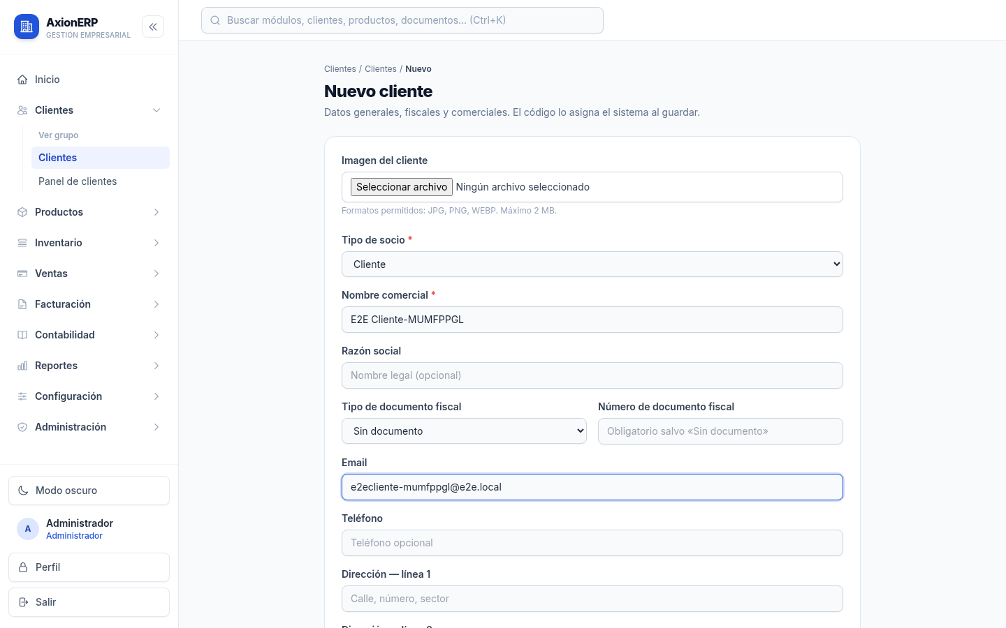
Figura 8. Formulario de nuevo cliente (/clientes/nuevo) con los datos del registro.
Las reglas de validación se definen con FluentValidation en la capa de aplicación y se reflejan en el formulario. Si el usuario intenta guardar sin un dato obligatorio, el formulario se vuelve a mostrar con los valores introducidos y el mensaje correspondiente junto al campo, como se aprecia en la figura 9.
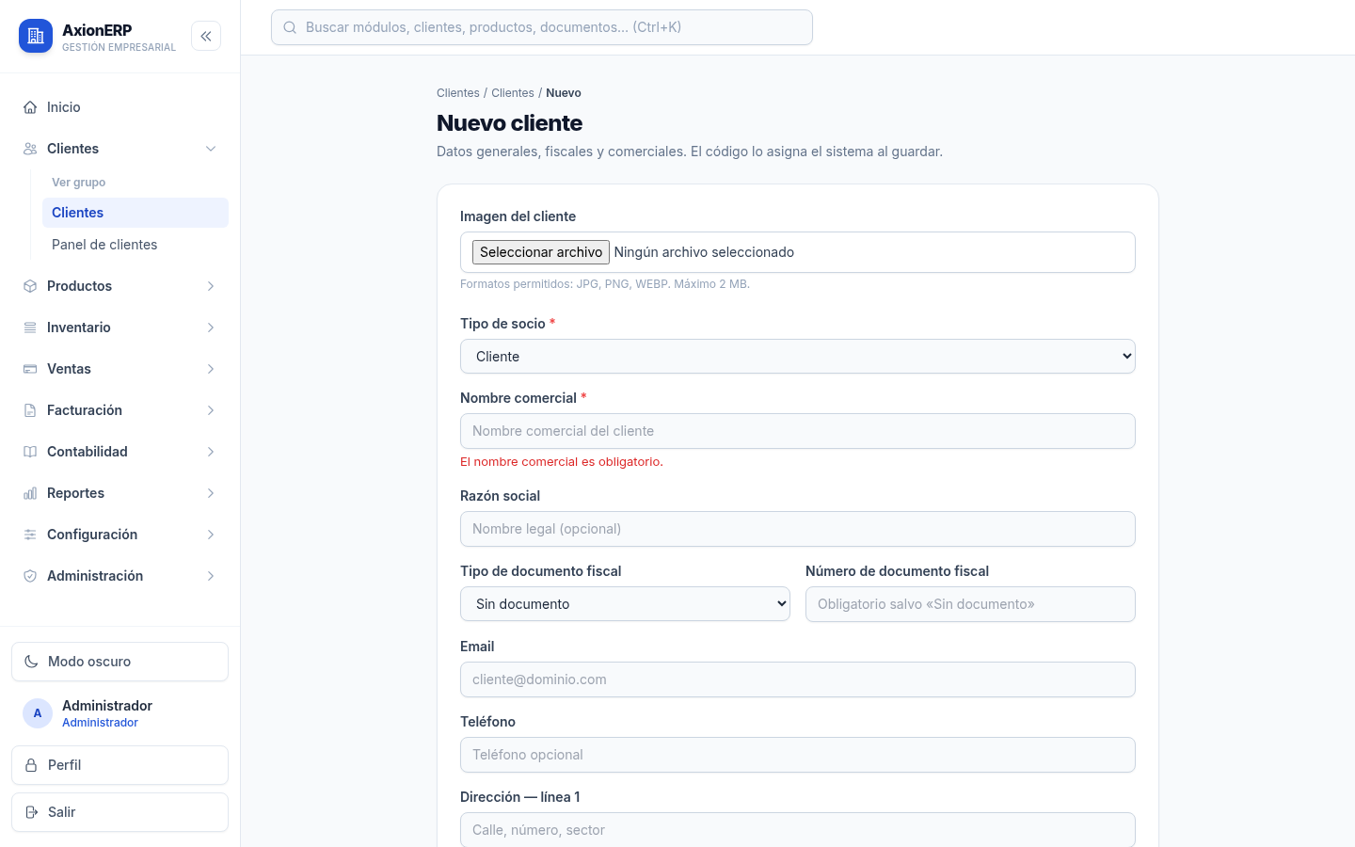
Figura 9. Validación del alta: el nombre comercial es obligatorio.
La consulta se hace en el listado /clientes, que admite filtros por varios campos, orden y paginación. Al seleccionar una fila, la barra habilita las acciones que dependen del registro (figura 10). Tras modificar el cliente en /clientes/{id}/editar, el sistema vuelve al listado con un aviso de confirmación y la fila actualizada (figura 11).
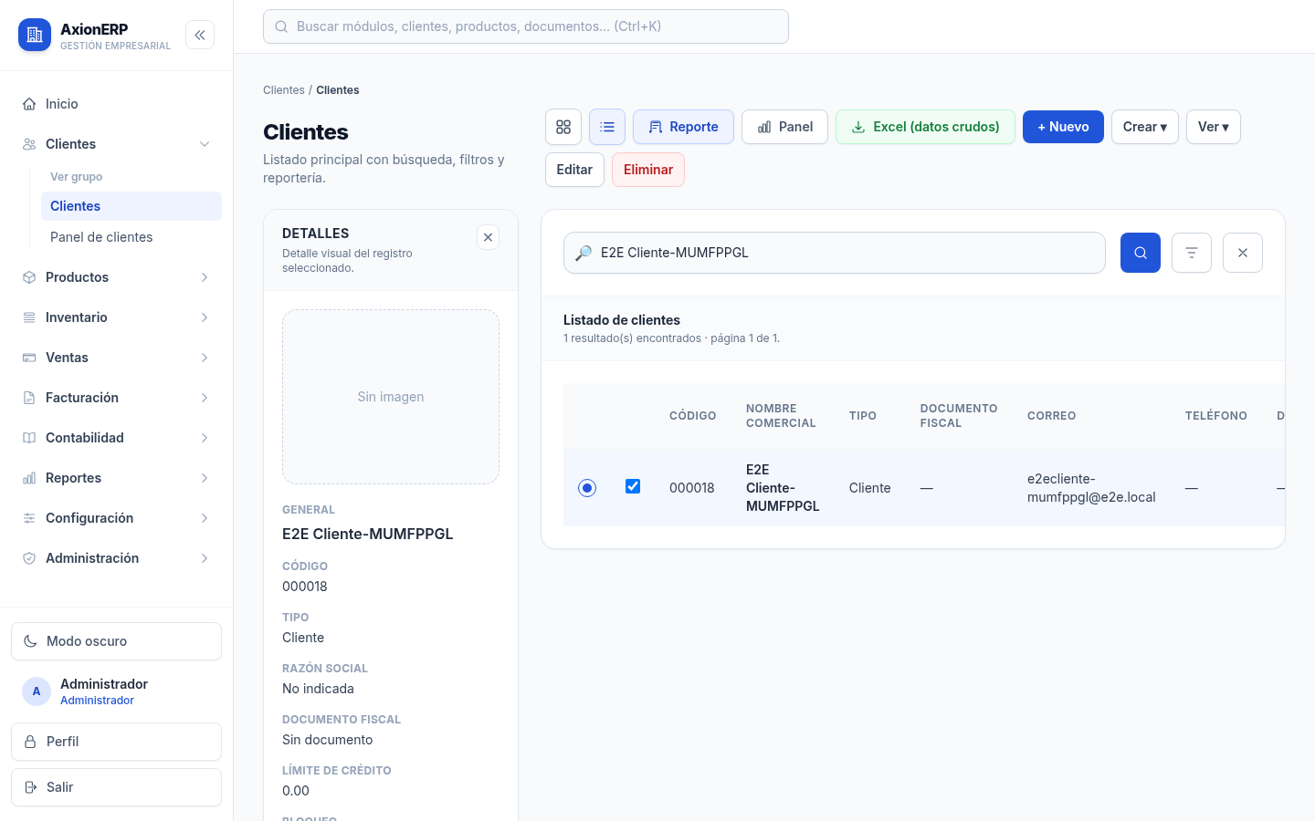
Figura 10. Listado de clientes con una fila seleccionada y las acciones Editar y Eliminar habilitadas.
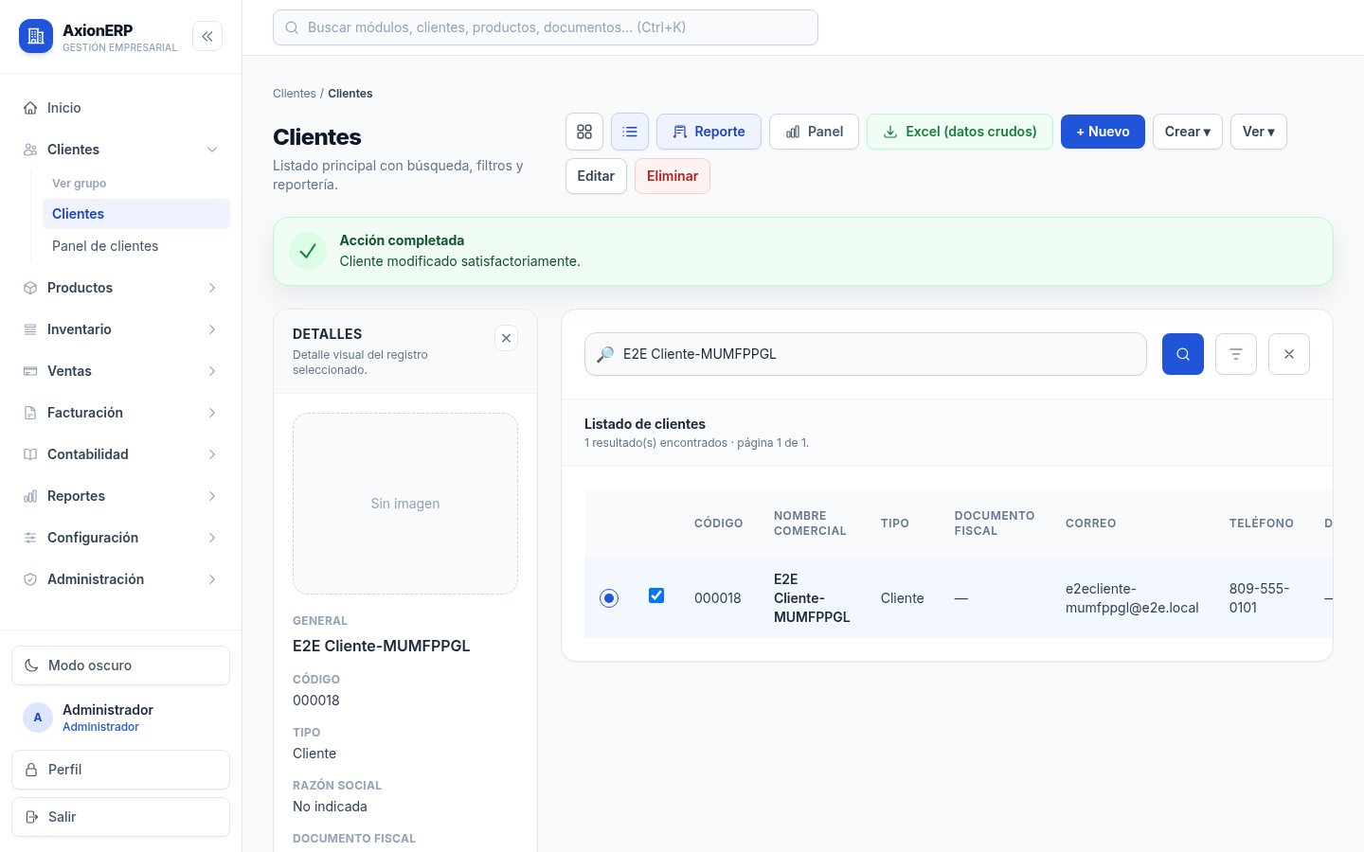
Figura 11. Aviso «Cliente modificado» y fila con el teléfono actualizado.
La eliminación exige confirmación explícita mediante un diálogo (figura 12). Para no romper la trazabilidad de los documentos que referencian al cliente, el borrado es lógico: el registro se marca con IsDeleted y deja de aparecer en los listados, pero se conserva en la base de datos.
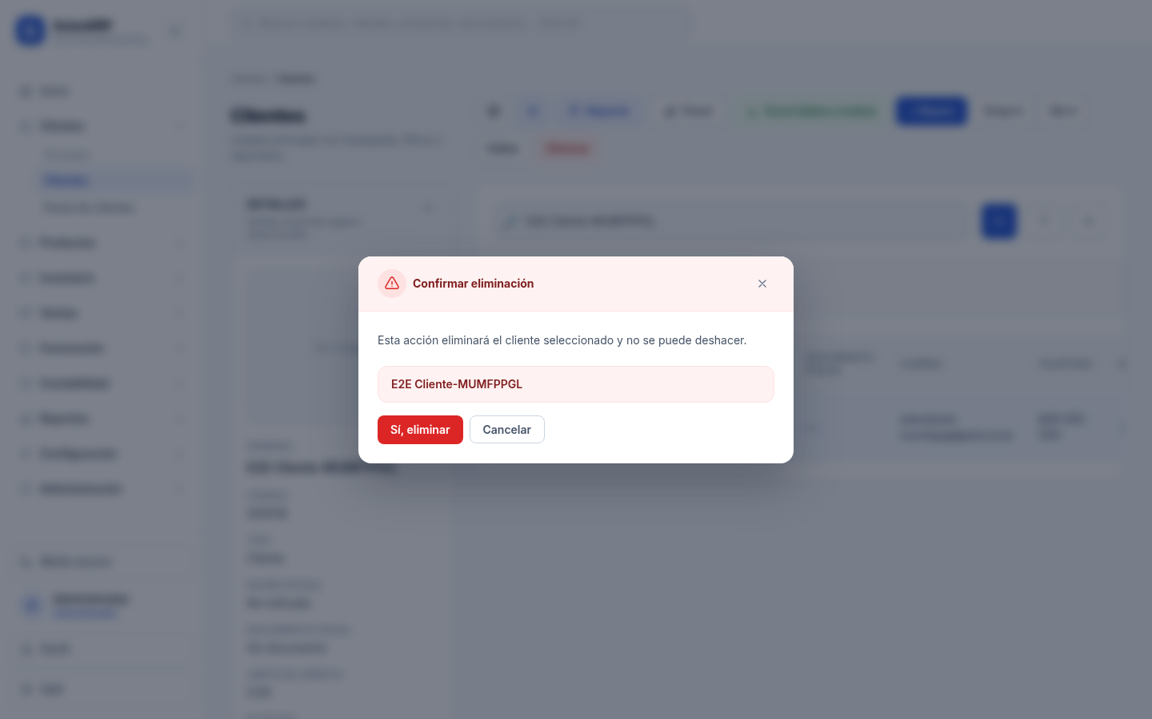
Figura 12. Diálogo de confirmación antes de eliminar un cliente.
Una vez confirmada la eliminación, el listado vuelve a mostrarse con el aviso correspondiente y el cliente ya no figura en él: la figura 13 repite la búsqueda por su nombre y no obtiene resultados.
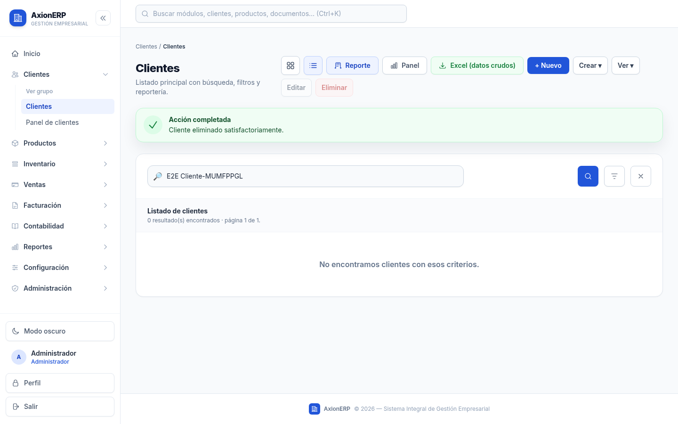
Figura 13. Aviso «Cliente eliminado» y búsqueda del cliente sin resultados.

6.4 Productos
El mantenimiento de productos (/productos/nuevo y /productos/{id}/editar) registra el código, el nombre, la categoría, la unidad de medida base, el precio de venta, el método de costeo y los grupos contables. La existencia y el costo unitario no se editan en el formulario: se derivan del libro de movimientos de inventario, lo que garantiza que coincidan siempre con los documentos registrados. La figura 14 muestra el alta de un producto; la figura 15 muestra el listado tras modificarlo, y la figura 16 la confirmación previa a su eliminación, que, como en los clientes, es lógica. El listado de productos es, además, el ejemplo principal de búsqueda por varios criterios, que se describe en la sección 7.
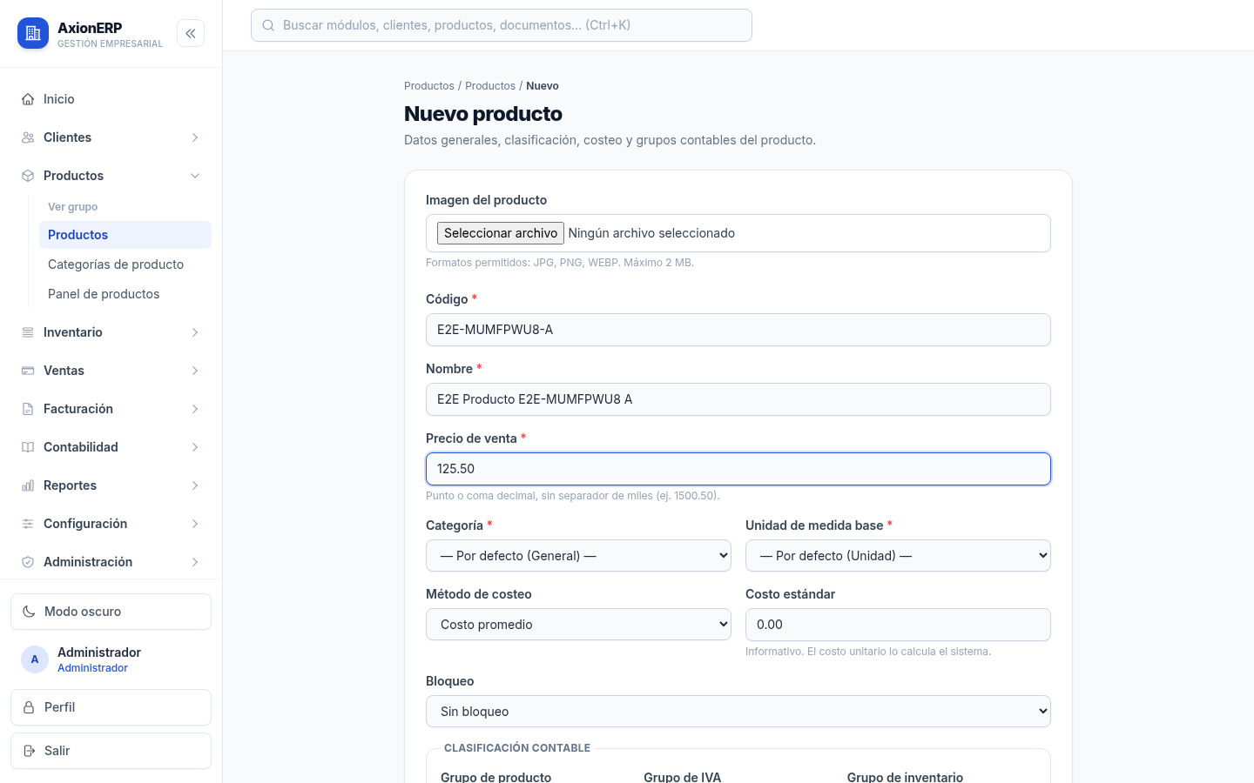
Figura 14. Formulario de nuevo producto (/productos/nuevo).
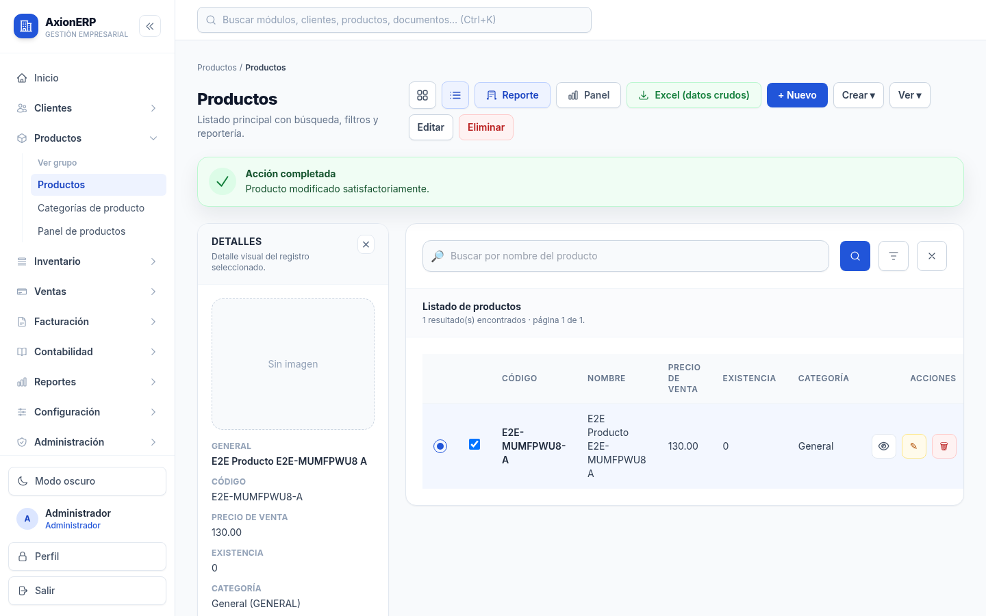
Figura 15. Aviso «Producto modificado» con el nuevo precio de venta (130.00) y el panel de detalle.
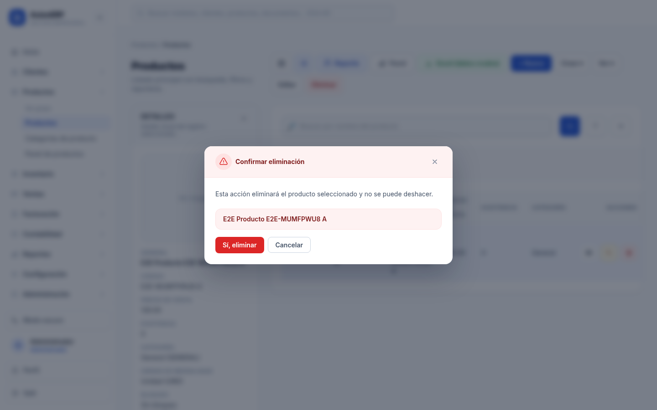
Figura 16. Confirmación antes de eliminar un producto.

6.5 Categorías de producto
Las categorías (/categorias-producto) forman una jerarquía mediante la categoría padre y se gestionan con el mismo patrón de listado y tarjeta. La figura 17 muestra el listado, que sirve de pantalla de consulta; la figura 18, el formulario de alta; la figura 19, el resultado de una modificación, y la figura 20, la confirmación de la eliminación.
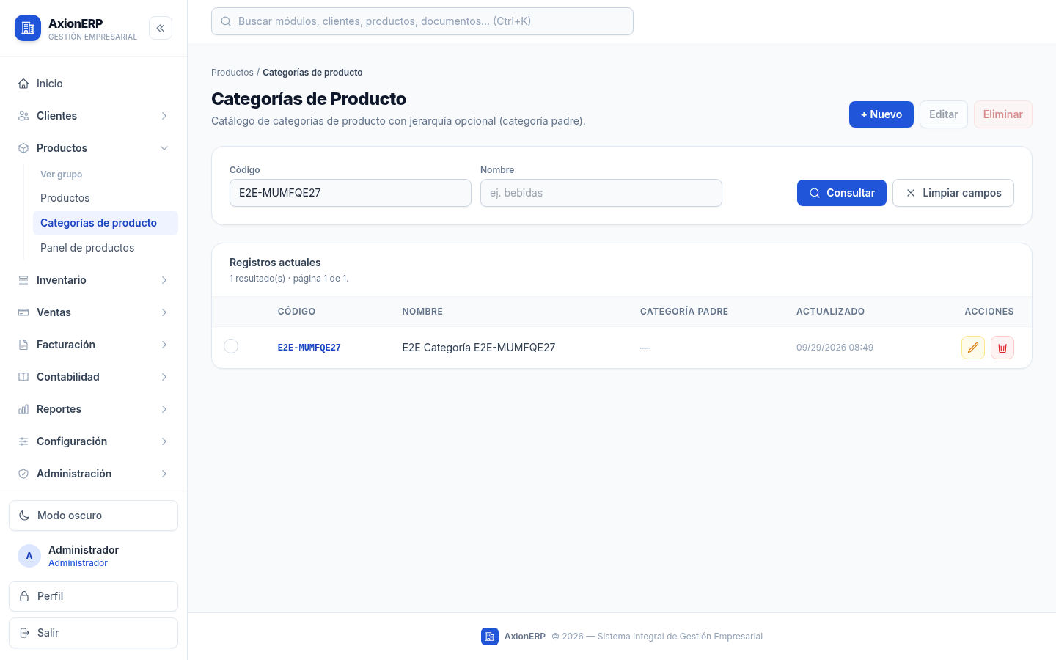
Figura 17. Listado de categorías de producto filtrado por el código de la categoría de prueba.
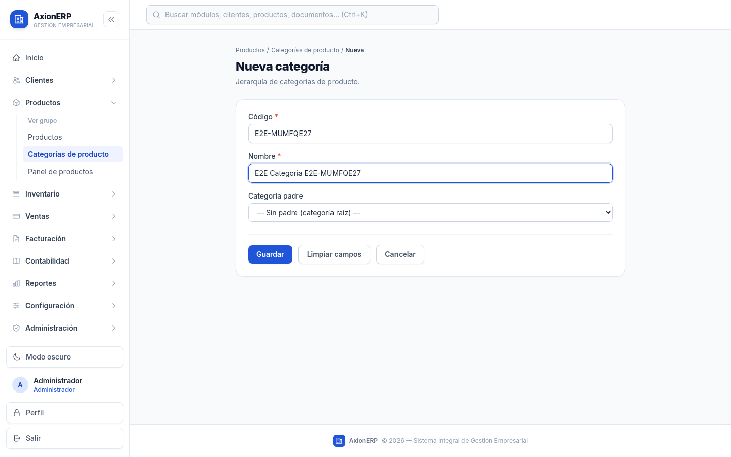
Figura 18. Formulario de nueva categoría de producto.
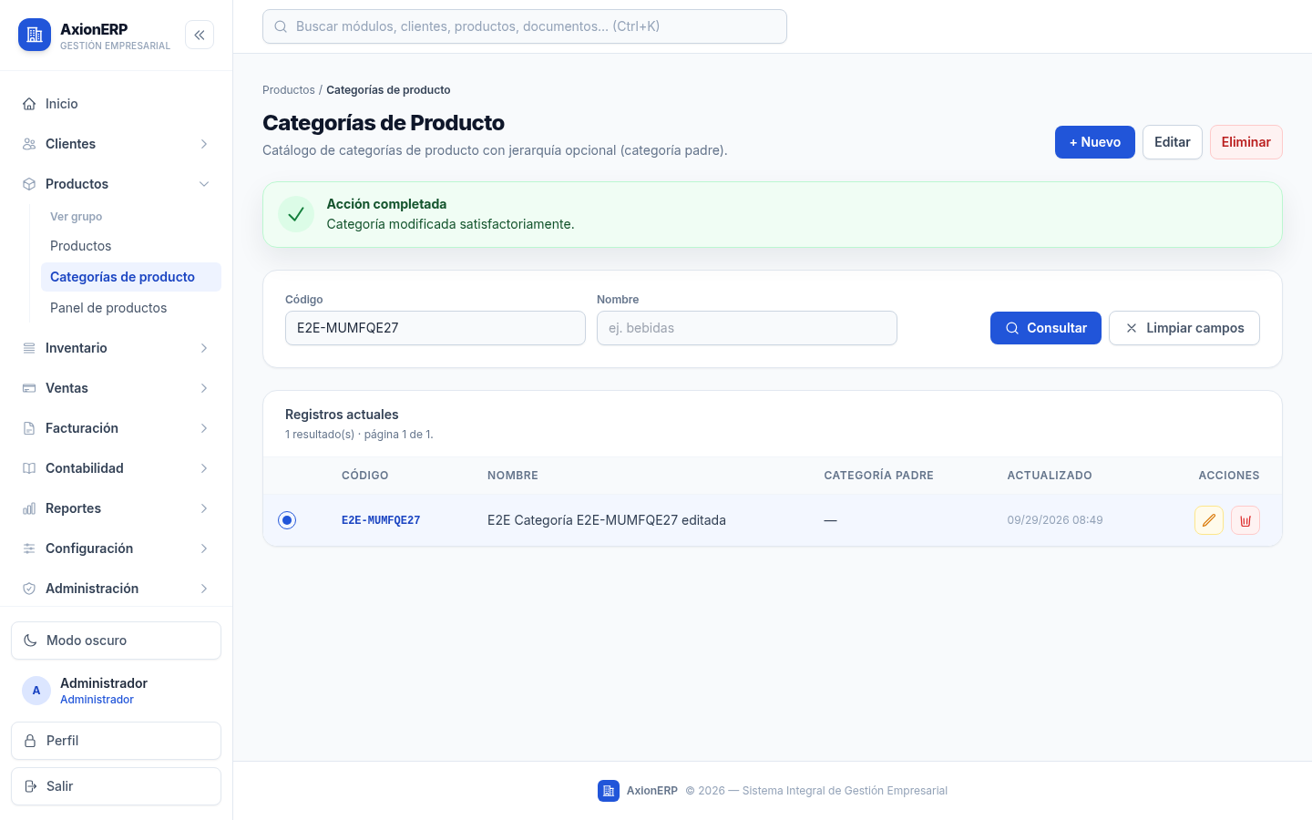
Figura 19. Aviso «Categoría modificada» con el nombre editado.
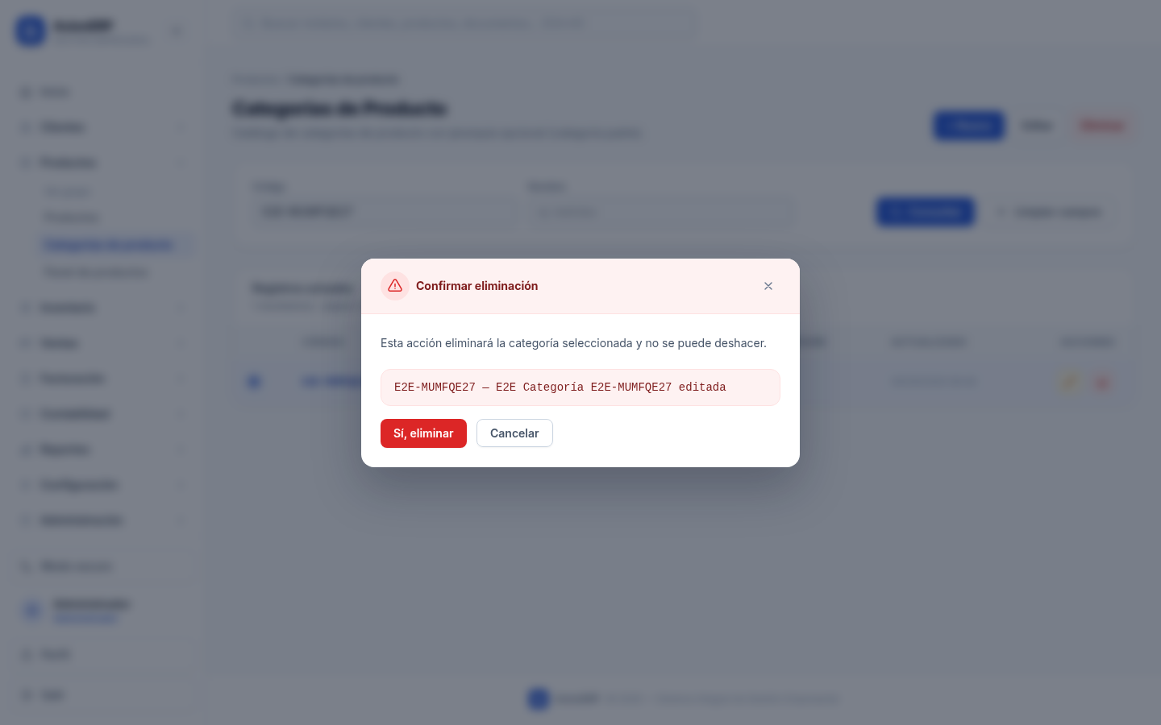
Figura 20. Confirmación antes de eliminar una categoría de producto.

6.6 Usuarios
La gestión de usuarios está reservada al Administrador (CanAdministrar). El alta se hace en una página propia, /admin/users/nuevo, en la que se indican el nombre, el correo, el nombre de usuario, la contraseña inicial y el rol (figura 21). Al guardar, el sistema vuelve al listado de usuarios con el aviso correspondiente (figura 22).
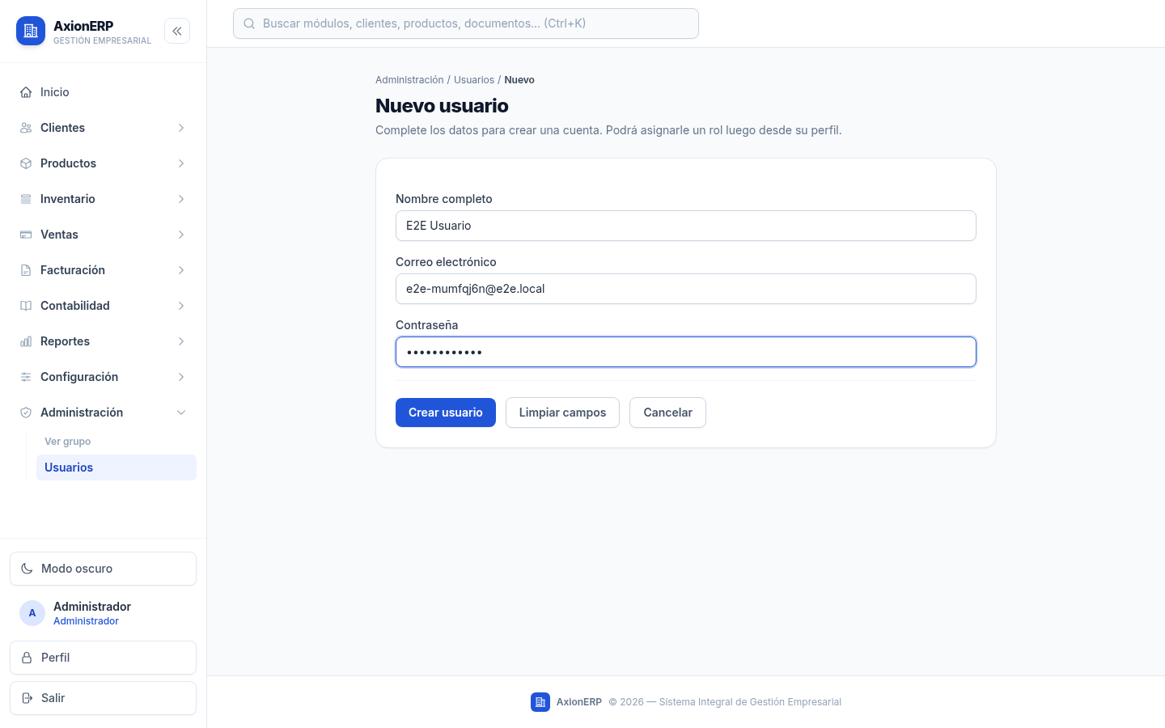
Figura 21. Alta de usuario en su página propia (/admin/users/nuevo).
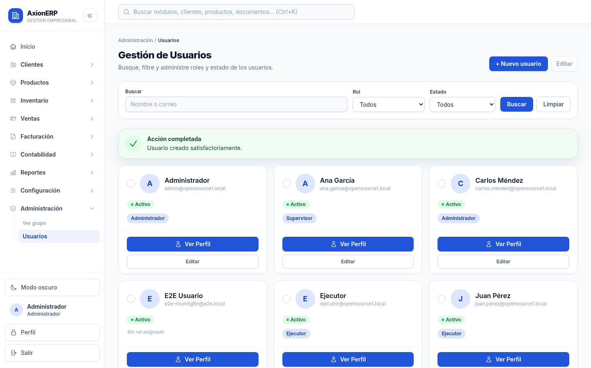
Figura 22. Gestión de usuarios con el aviso de usuario creado.
A diferencia de los demás mantenimientos, la lista de usuarios no ofrece la acción Eliminar en la barra: por diseño, las operaciones sobre una cuenta se hacen desde su ficha (/admin/users/{id}, figura 23), que reúne sus datos y permite modificar el rol y el estado de la cuenta. La desactivación (figura 24) es la forma recomendada de retirar el acceso, porque impide iniciar sesión y conserva el historial de la bitácora asociado al usuario. La eliminación definitiva también se hace desde la ficha y, como el resto de eliminaciones, requiere confirmación (figura 25).
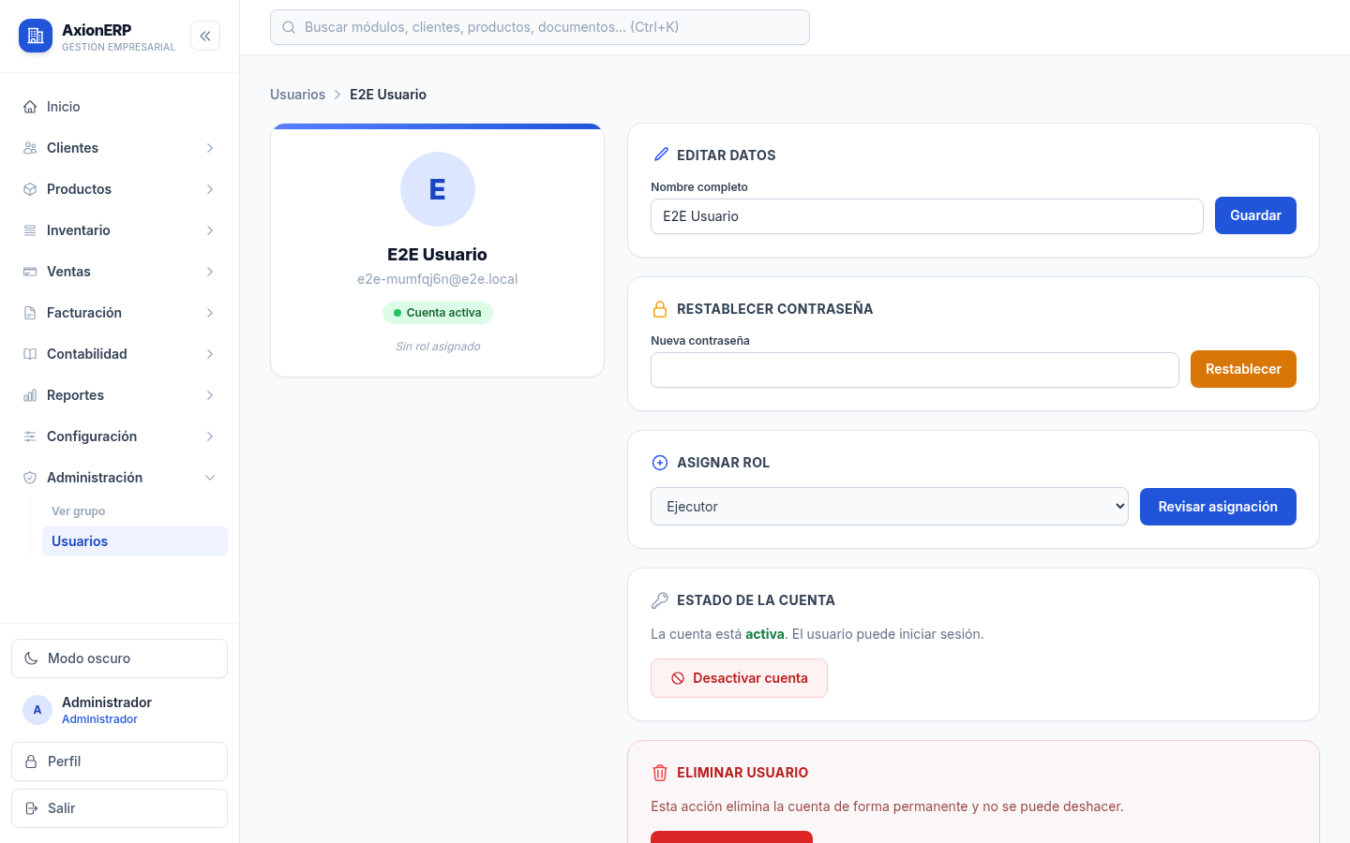
Figura 23. Ficha de un usuario (/admin/users/{id}).
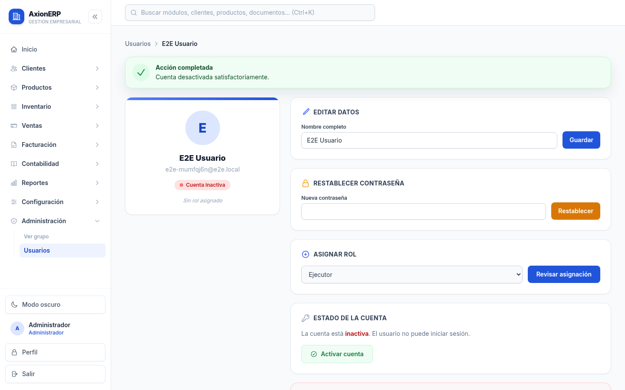
Figura 24. Aviso «Cuenta desactivada»: estado inactivo, asignación de rol y opción de reactivarla.
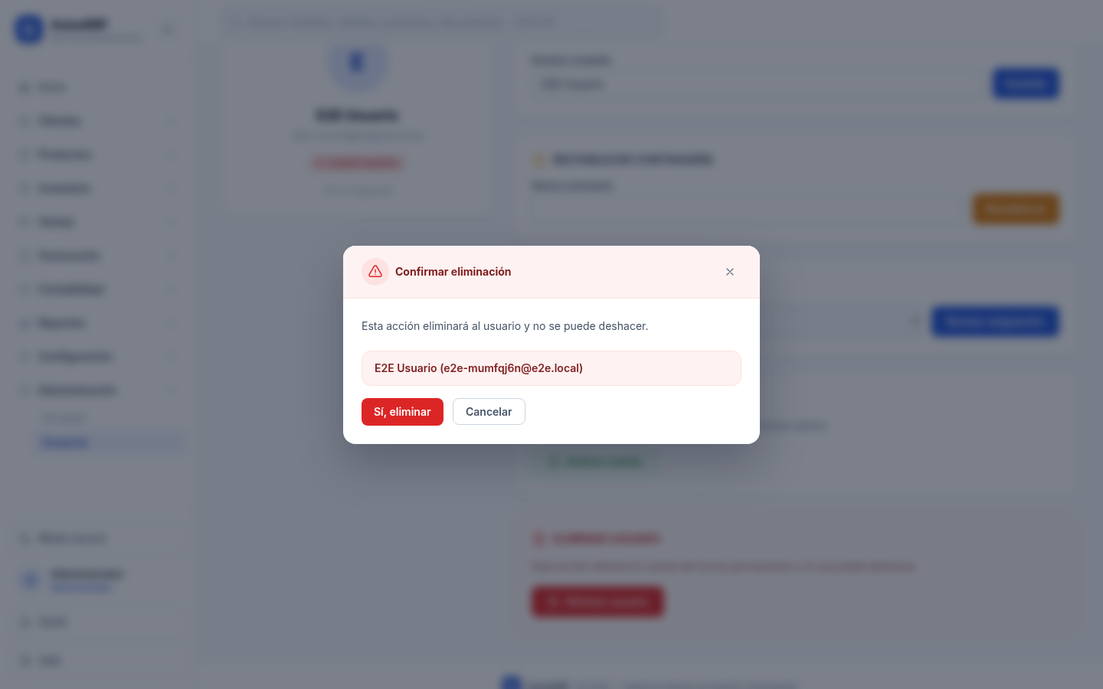
Figura 25. Confirmación de la eliminación definitiva de un usuario desde su ficha.

7. Búsquedas y consultas

7.1 Búsqueda por varios criterios en los listados
Cada listado dispone de un panel de filtros que se envía por GET, de modo que los criterios quedan en la URL y la consulta puede repetirse, compartirse o paginarse sin perder el contexto. El listado de productos admite filtrar por código, nombre, categoría, precio de venta y estado de existencia; las figuras 26 a 30 muestran cada uno de estos criterios aplicados. Para que la evidencia demuestre también la exclusión, la prueba automatizada crea dos productos (A, de 125.50 en la categoría GENERAL, y B, de 99.00 en otra categoría) y comprueba en cada búsqueda que aparece A y no aparece B; la única excepción es el estado de existencia, explicada en el pie de la figura 30.
Los filtros de texto aceptan una sintaxis sencilla y documentada: el asterisco * actúa como comodín (CAB* busca los códigos que empiezan por «CAB»), || combina alternativas (tornillo||tuerca) y && exige que se cumplan varias condiciones a la vez. En el servidor, la clase FilterExpressionBuilder convierte cada término en una condición ILIKE … ESCAPE parametrizada: antes de traducir el asterisco, escapa los metacaracteres propios de LIKE (%, _ y \), de modo que un término como 50% se busca literalmente. Los filtros numéricos, como el precio, validan el valor antes de consultar y devuelven un mensaje claro si no es un número. El estado de existencia distingue los productos con existencia de los que no la tienen.
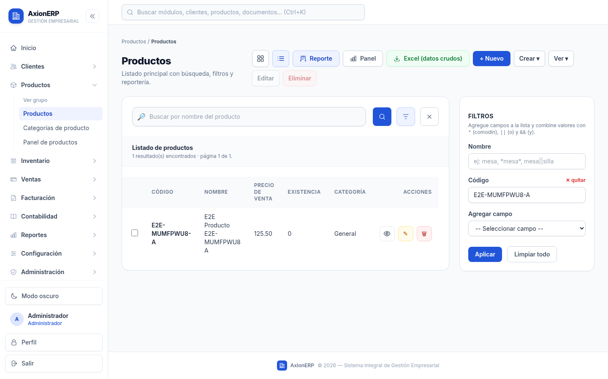
Figura 26. Productos filtrados por código.
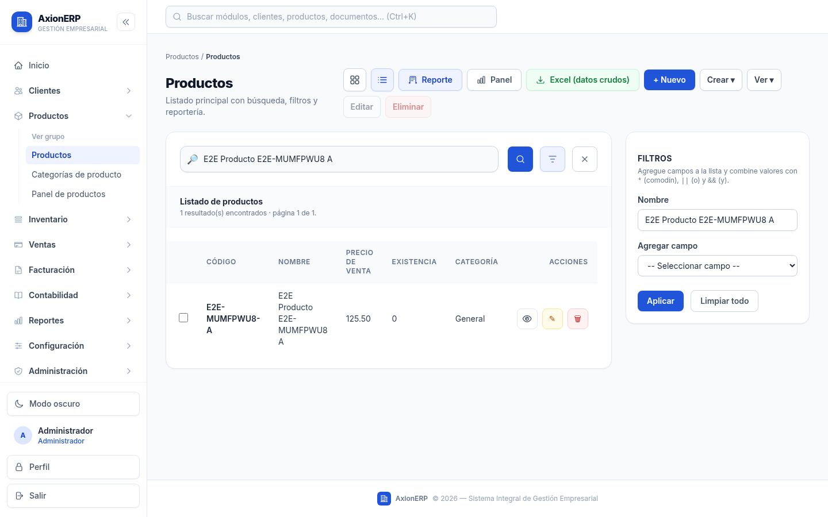
Figura 27. Productos filtrados por nombre.
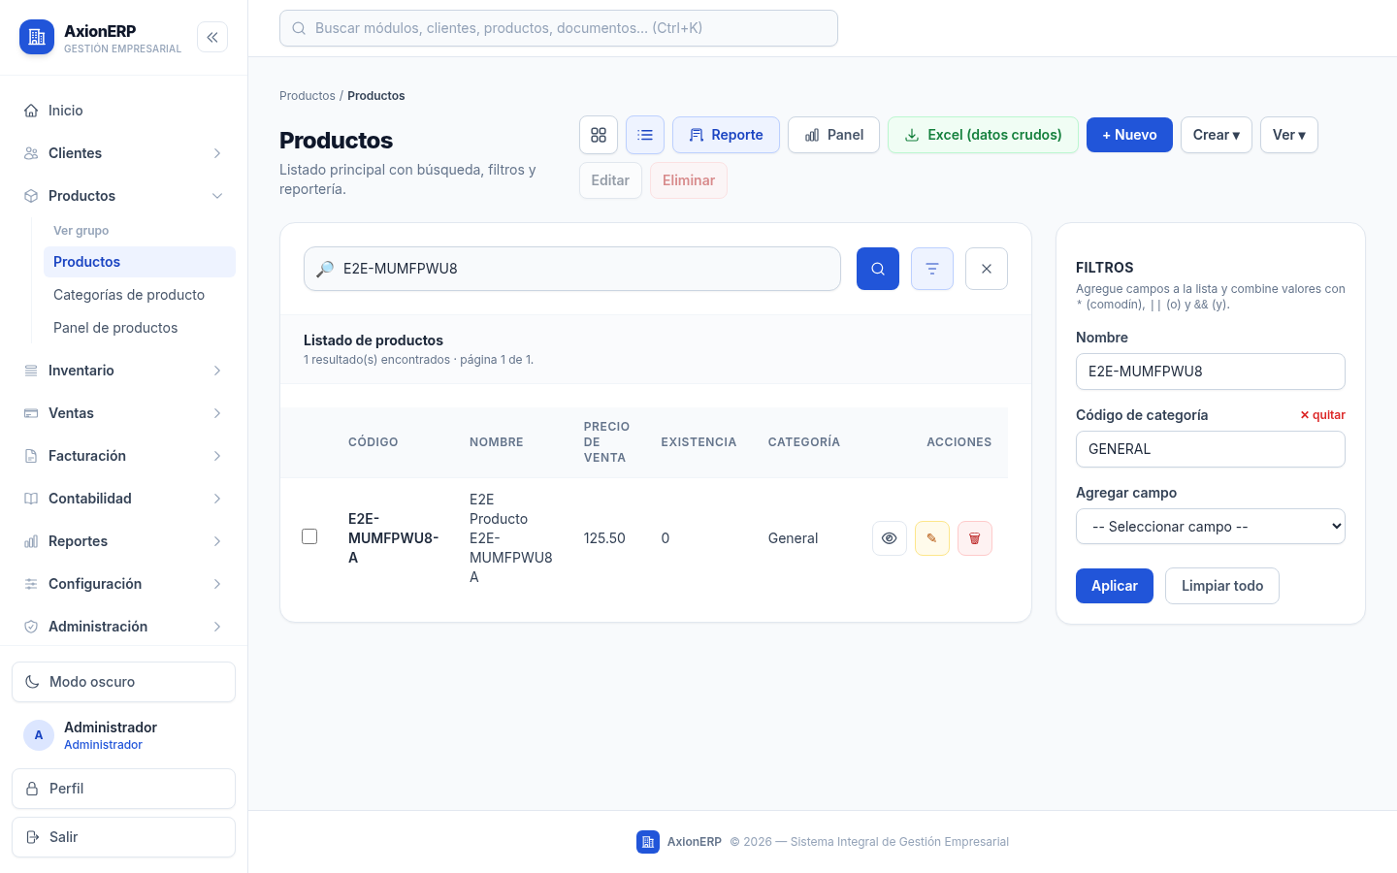
Figura 28. Productos filtrados por categoría.
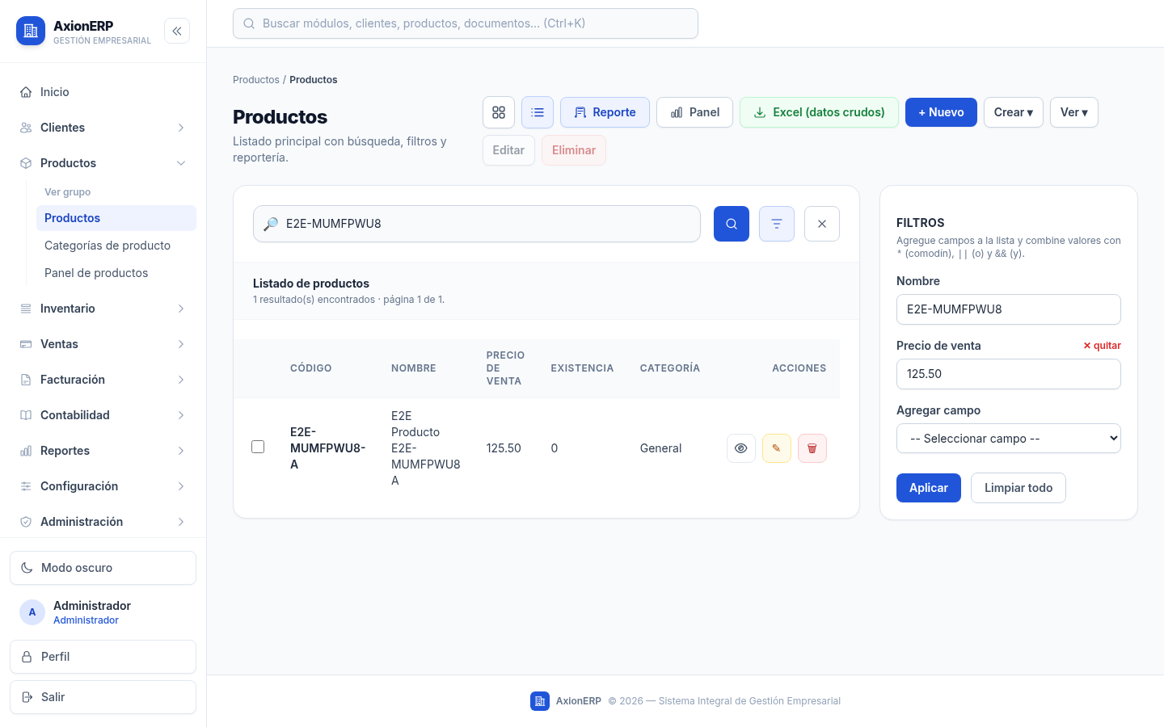
Figura 29. Productos filtrados por precio de venta.
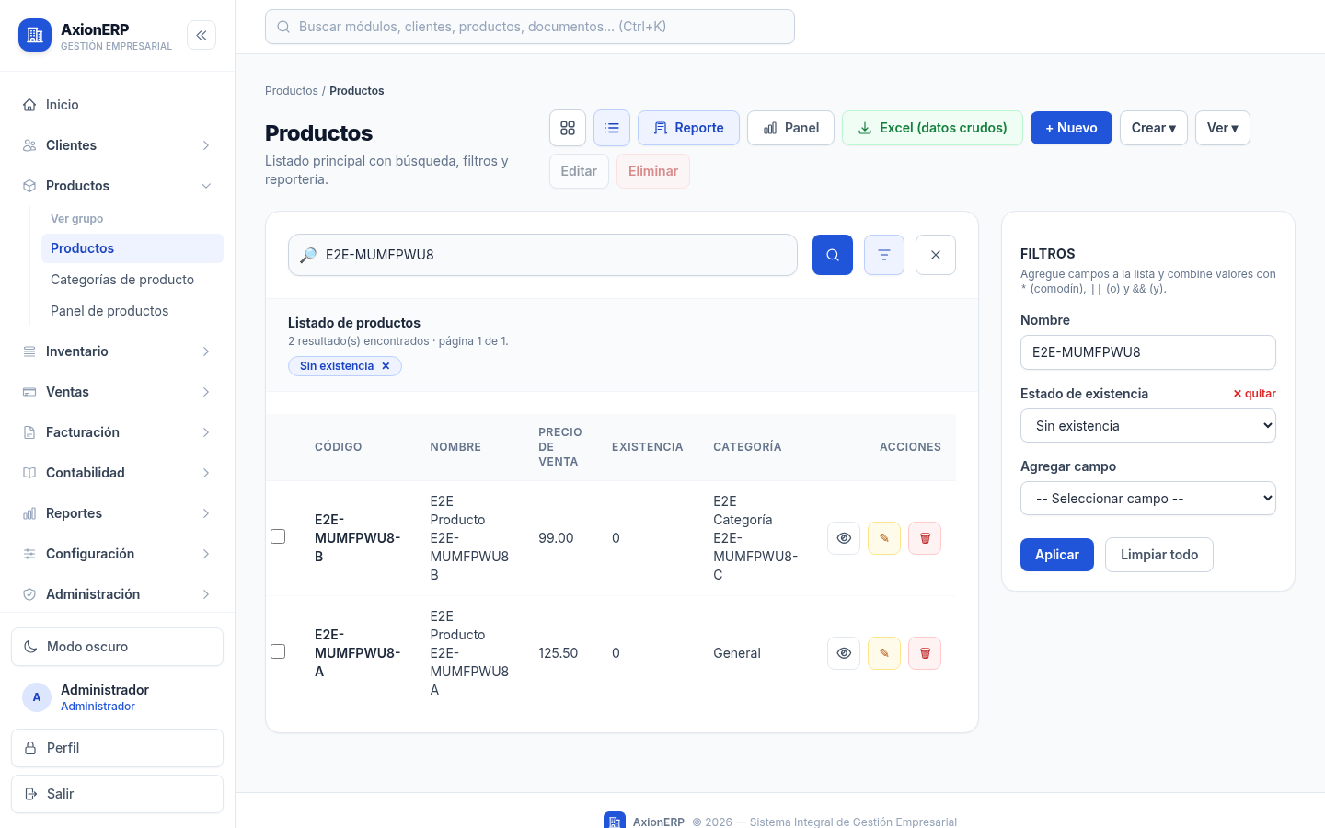
Figura 30. Productos filtrados por estado «Sin existencia». Los dos productos de prueba aparecen porque ninguno tiene existencia: darles existencia exigiría postear un diario de inventario, que es irreversible.

7.2 Búsqueda global y paleta Ctrl+K
Además de los filtros de cada listado, el sistema ofrece una búsqueda global accesible desde la barra superior. Sin JavaScript, la caja de búsqueda es un formulario GET que abre /buscar?q=…, una página renderizada en el servidor que muestra los módulos coincidentes y los registros encontrados (figura 32). Con JavaScript disponible, la misma caja se convierte en una paleta de comandos que se abre con Ctrl+K (o con la tecla /), sugiere módulos mientras se escribe y permite navegar con las flechas, Enter y Esc (figura 31). Esta estrategia de mejora progresiva garantiza que la función existe siempre y que el script solo la hace más cómoda.
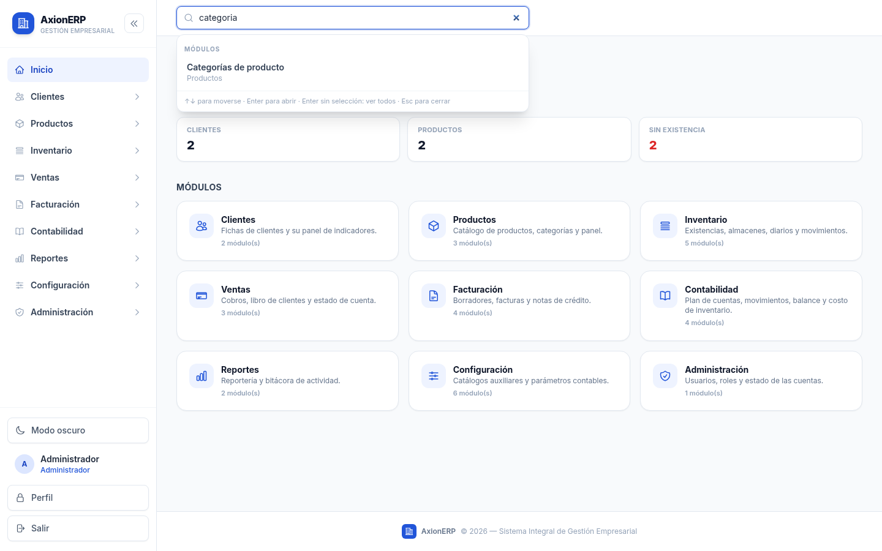
Figura 31. Paleta Ctrl+K sugiriendo el módulo Categorías de producto.
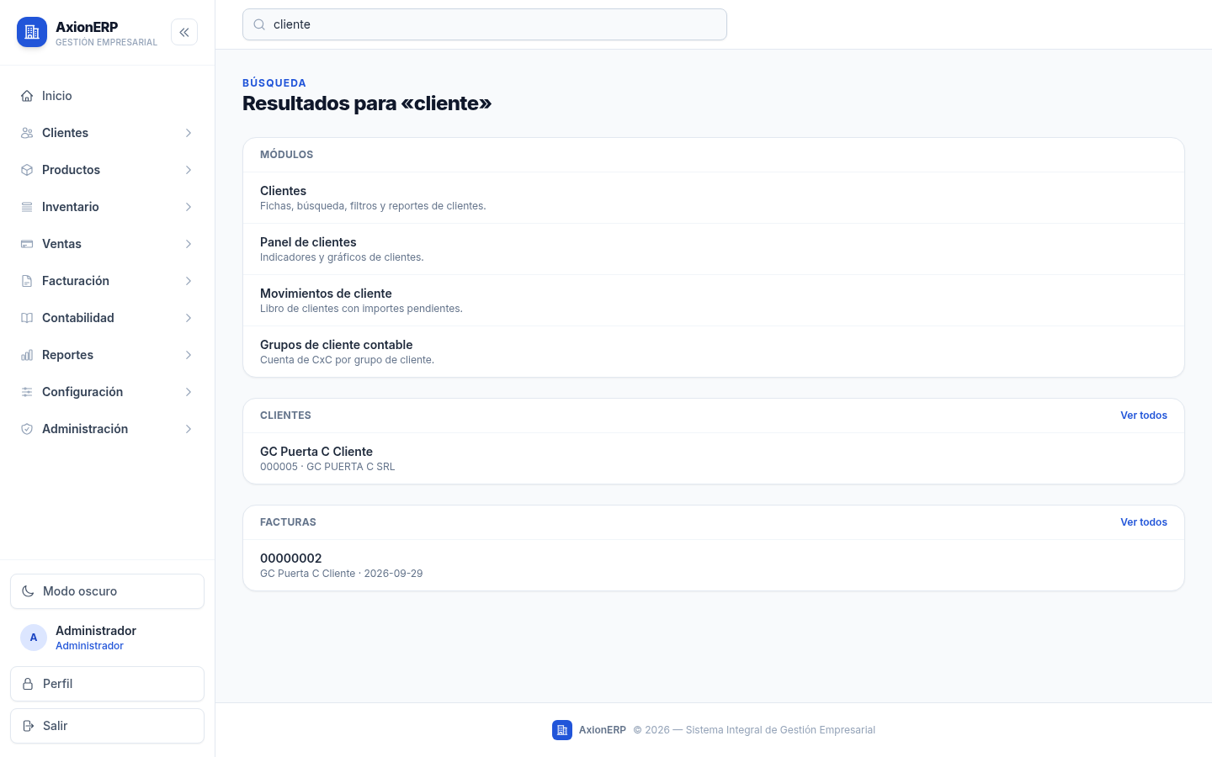
Figura 32. Página /buscar?q=cliente con módulos, clientes y facturas.
Los módulos se filtran sin distinguir mayúsculas ni acentos (por ejemplo, «categoria» encuentra «Categorías de producto») y solo se ofrecen los que el usuario puede abrir. Los registros (clientes, productos, facturas, borradores de factura, notas de crédito y sus borradores) se obtienen del endpoint GET /api/busqueda de la API, que exige un término de 2 a 100 caracteres una vez recortado, devuelve un número limitado de resultados por tipo y consulta con ILIKE escapado. La paleta no llama directamente a la API: solicita /buscar/sugerencias al servidor Blazor, que realiza la llamada con la sesión del usuario, con lo que el JWT nunca llega al navegador. Si la API no responde, la paleta y la página /buscar siguen mostrando los módulos junto con un aviso para los registros, en lugar de fallar por completo.

8. Menú y navegación

8.1 Acceso e inicio
El acceso se realiza desde la pantalla de inicio de sesión (figura 33). Tras autenticarse, el usuario llega a la página de inicio, que presenta indicadores y una tarjeta por cada grupo de módulos al que tiene acceso (figura 34).
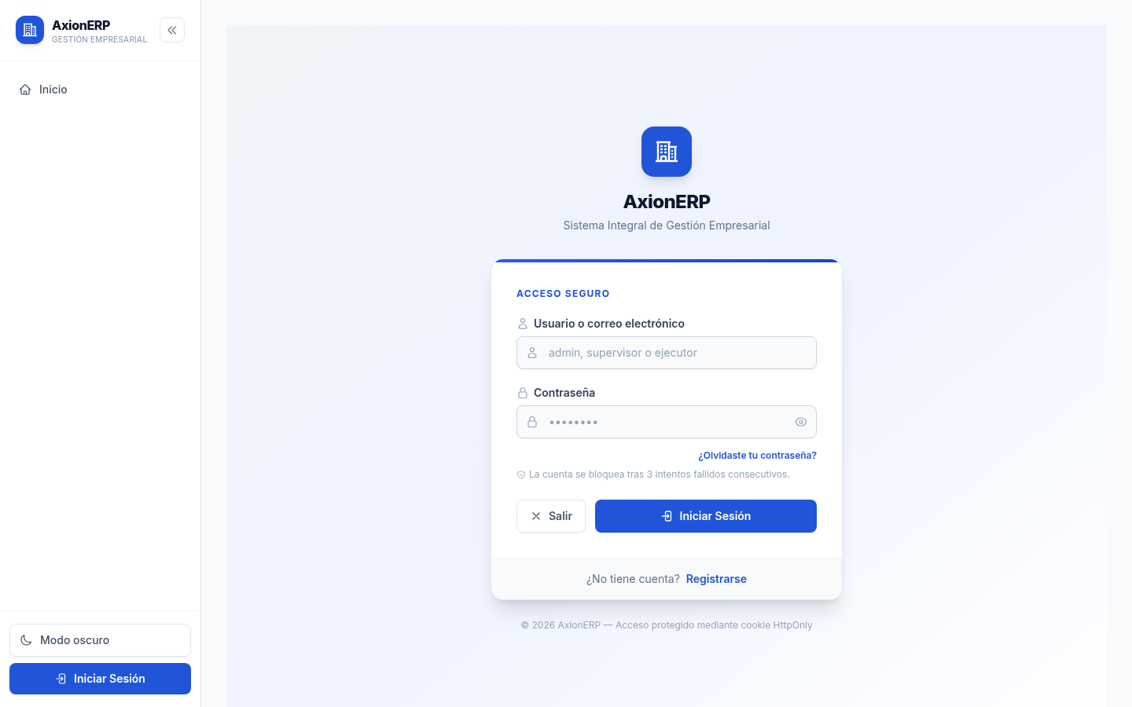
Figura 33. Pantalla de inicio de sesión.
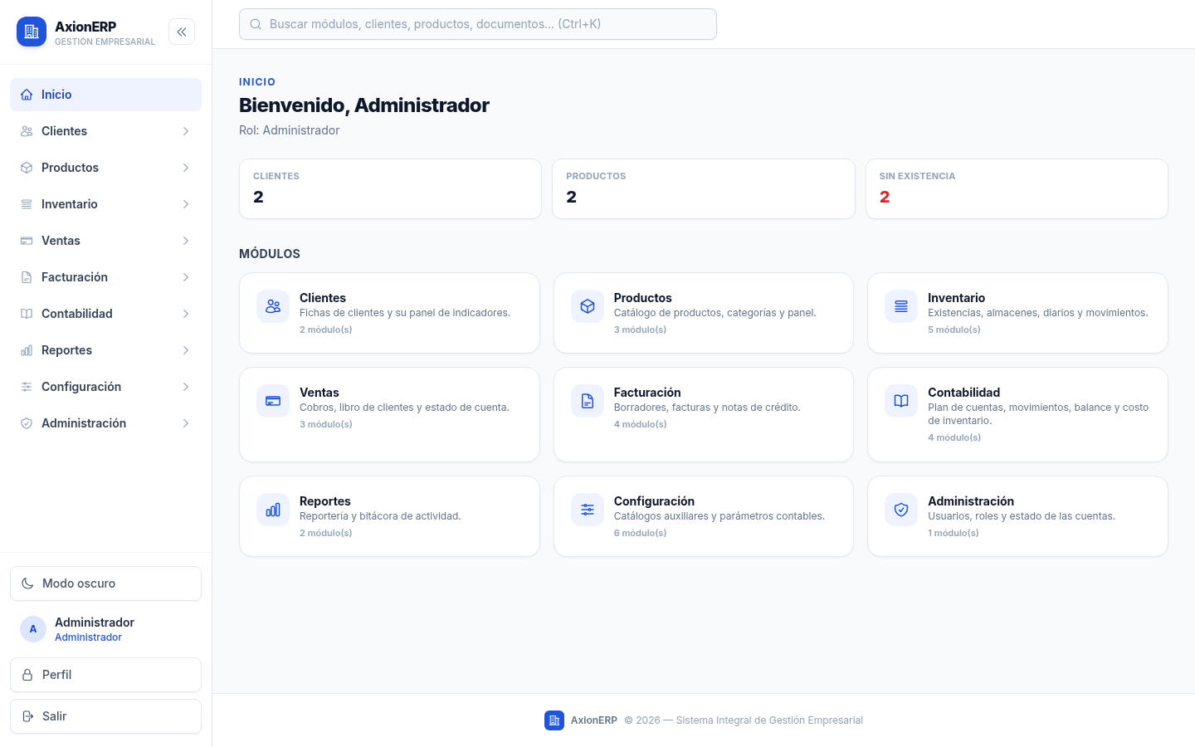
Figura 34. Inicio del administrador con indicadores y tarjetas de los grupos de módulos.

8.2 Menú por grupos
Los módulos se organizan en grupos definidos en un registro único, CatalogoModulos: junto al enlace de Inicio, los grupos son Clientes, Productos, Inventario, Ventas, Facturación, Contabilidad, Reportes, Configuración y Administración. El menú lateral, la página de inicio, las páginas de grupo, la búsqueda global y la paleta Ctrl+K leen de ese mismo registro, y una prueba automatizada comprueba que cada listado con ruta propia está registrado y que cada ruta registrada existe. Así se evita que el menú y las páginas diverjan con el tiempo.
El menú lateral muestra abierto el grupo al que pertenece la página actual (figura 35), y cada grupo tiene una página propia en /modulos/{grupo} con sus indicadores y sus módulos (figura 36). La visibilidad depende del rol: el Ejecutor, por ejemplo, no ve el grupo Administración (figura 37, que muestra además el modo oscuro, cuya preferencia se conserva entre sesiones).
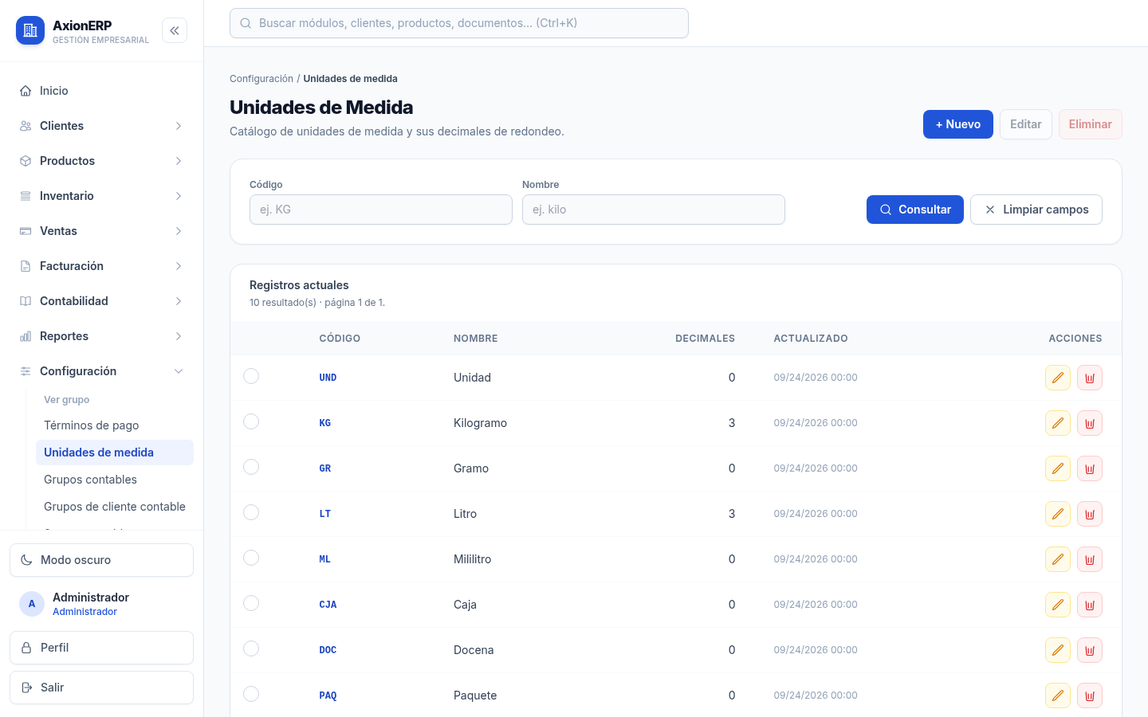
Figura 35. Menú lateral por grupos, con Configuración abierto en Unidades de medida.
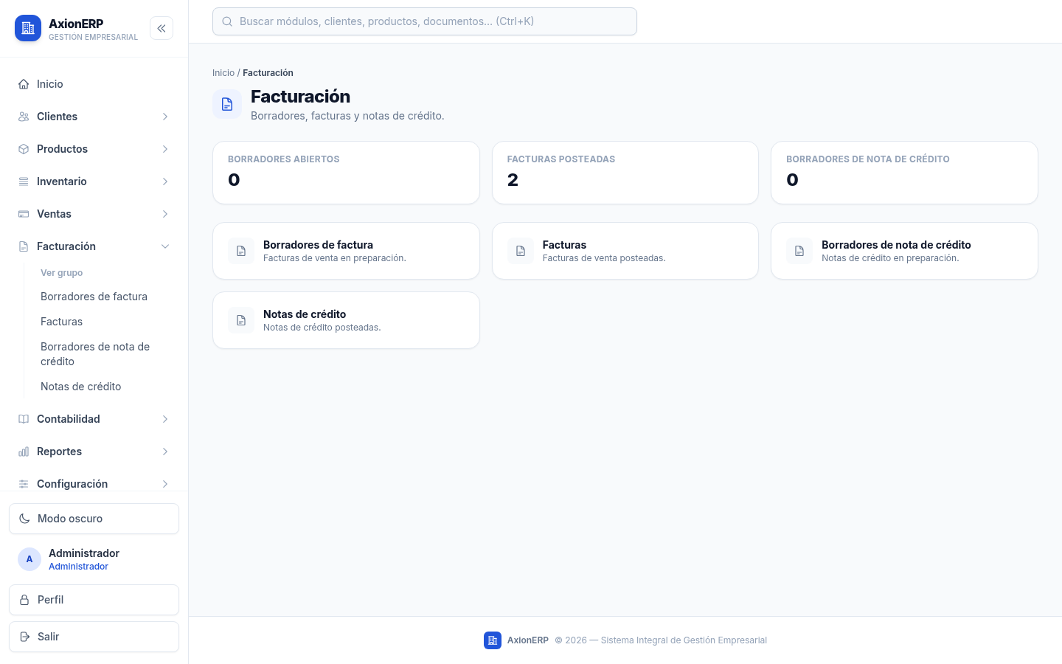
Figura 36. Página del grupo Facturación (/modulos/facturacion) con indicadores y módulos.
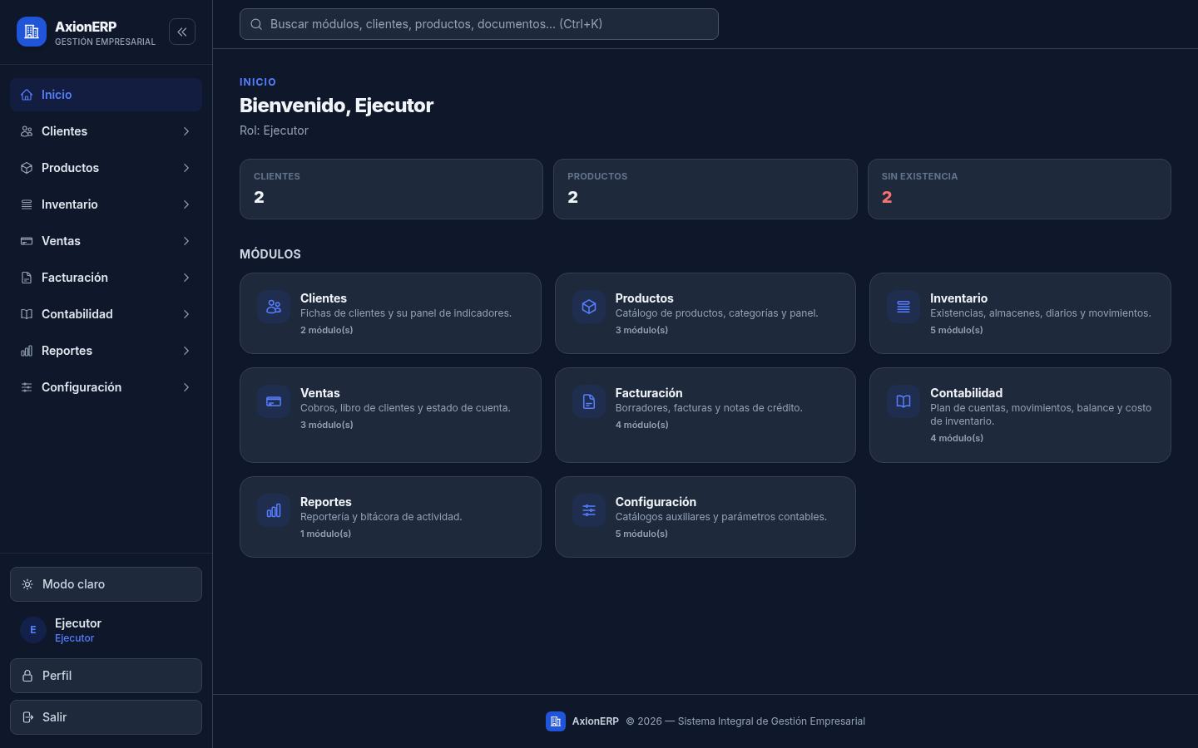
Figura 37. Inicio del Ejecutor en modo oscuro, sin el grupo Administración.

8.3 Acciones contextuales
La barra PageToolbar agrupa las acciones relacionadas con el registro seleccionado en dos menús desplegables nativos (<details>), que funcionan sin JavaScript. Crear ▾ inicia documentos a partir del registro: desde un cliente se puede crear una factura, una nota de crédito o un cobro (figura 38), y la nueva factura se abre con el cliente, su término de pago y la fecha de hoy ya cargados (figura 39). Ver ▾ lleva a la información relacionada: desde un producto, su ficha, sus existencias y sus movimientos (figura 40); desde un cliente, sus facturas, que se muestran filtradas con un indicador del filtro aplicado (figura 41).
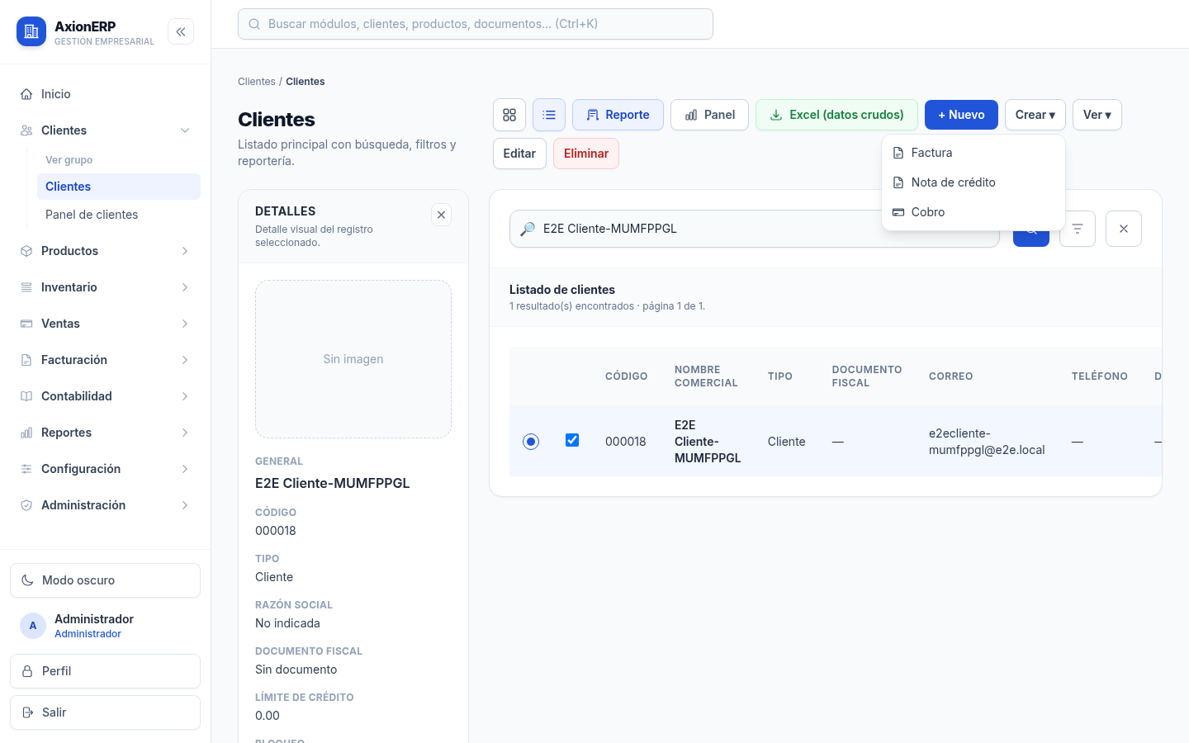
Figura 38. Menú Crear ▾ de un cliente: Factura, Nota de crédito y Cobro.
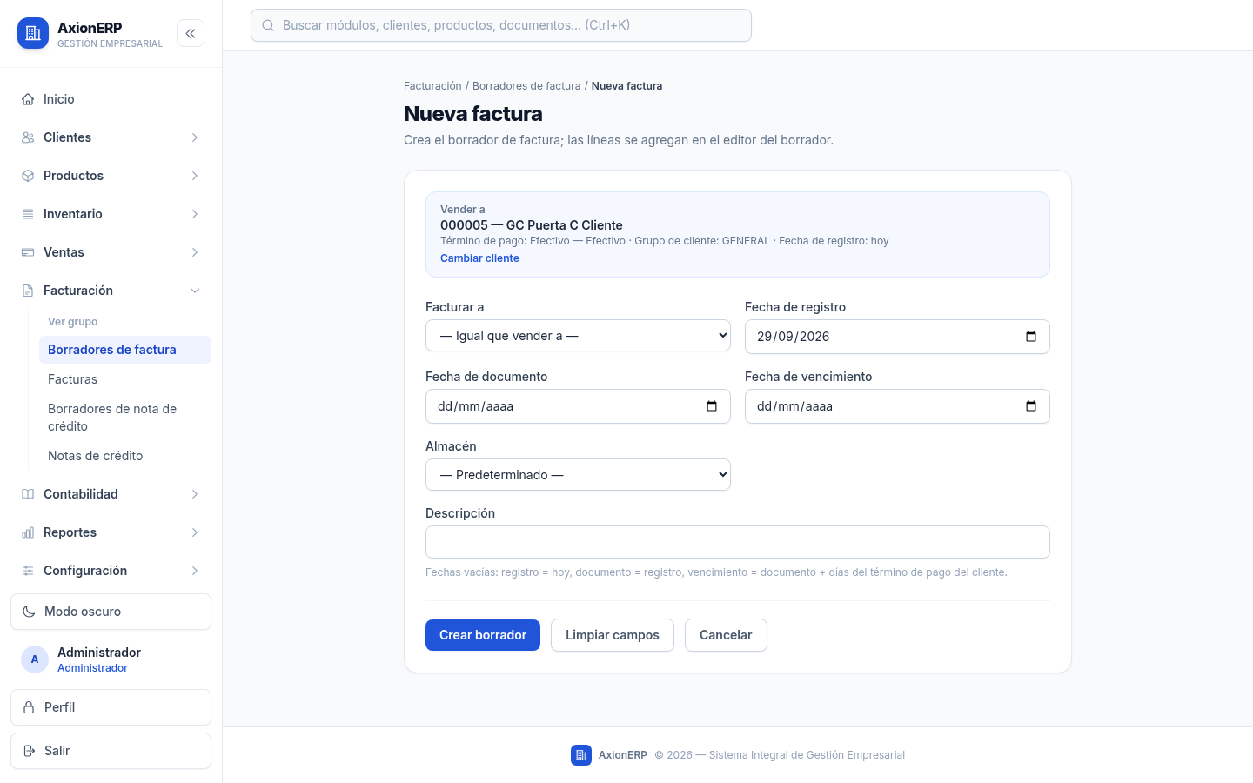
Figura 39. Nueva factura abierta desde un cliente, con el cliente precargado.
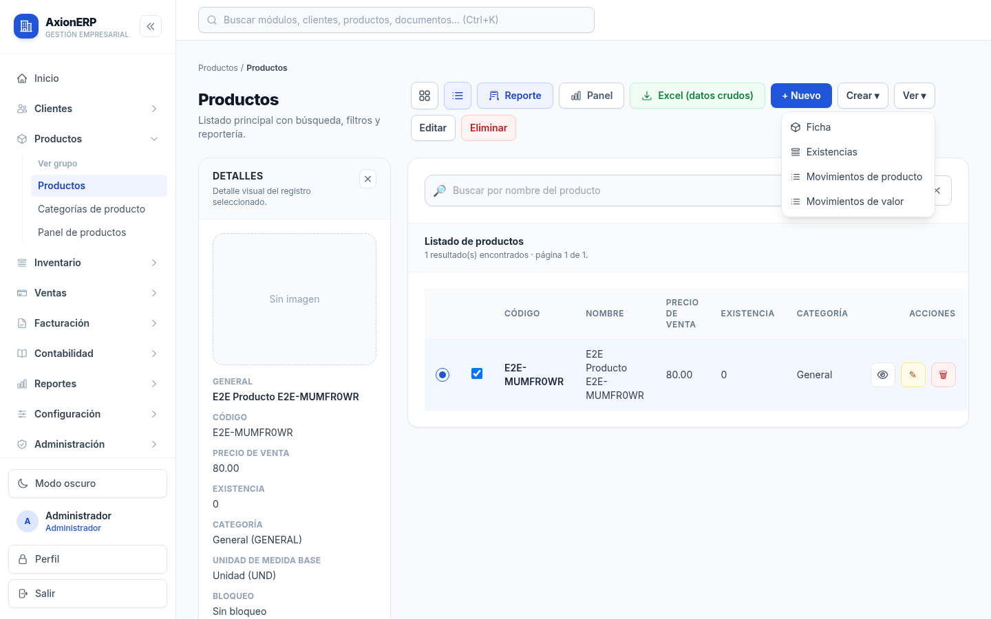
Figura 40. Menú Ver ▾ de un producto seleccionado: Ficha, Existencias y Movimientos.
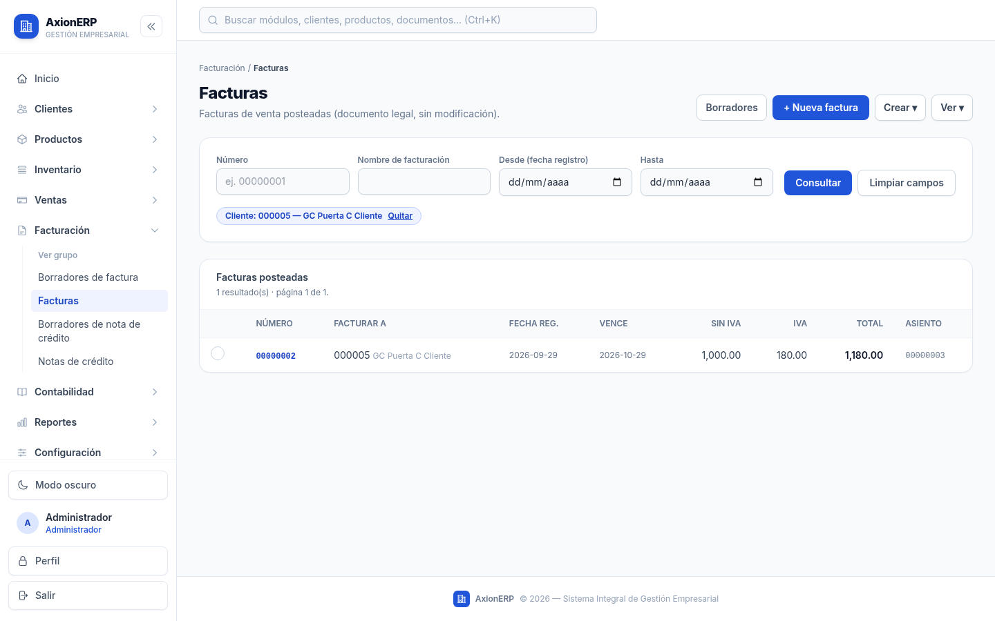
Figura 41. Facturas filtradas por cliente, con el indicador del filtro aplicado.
Por último, la navegación entre páginas utiliza la navegación mejorada de Blazor, que sustituye solo el contenido que cambia. Se corrigió además el destello visual que producía la recarga de estilos en cada navegación; la figura 42 muestra una página alcanzada por navegación mejorada ya estabilizada.
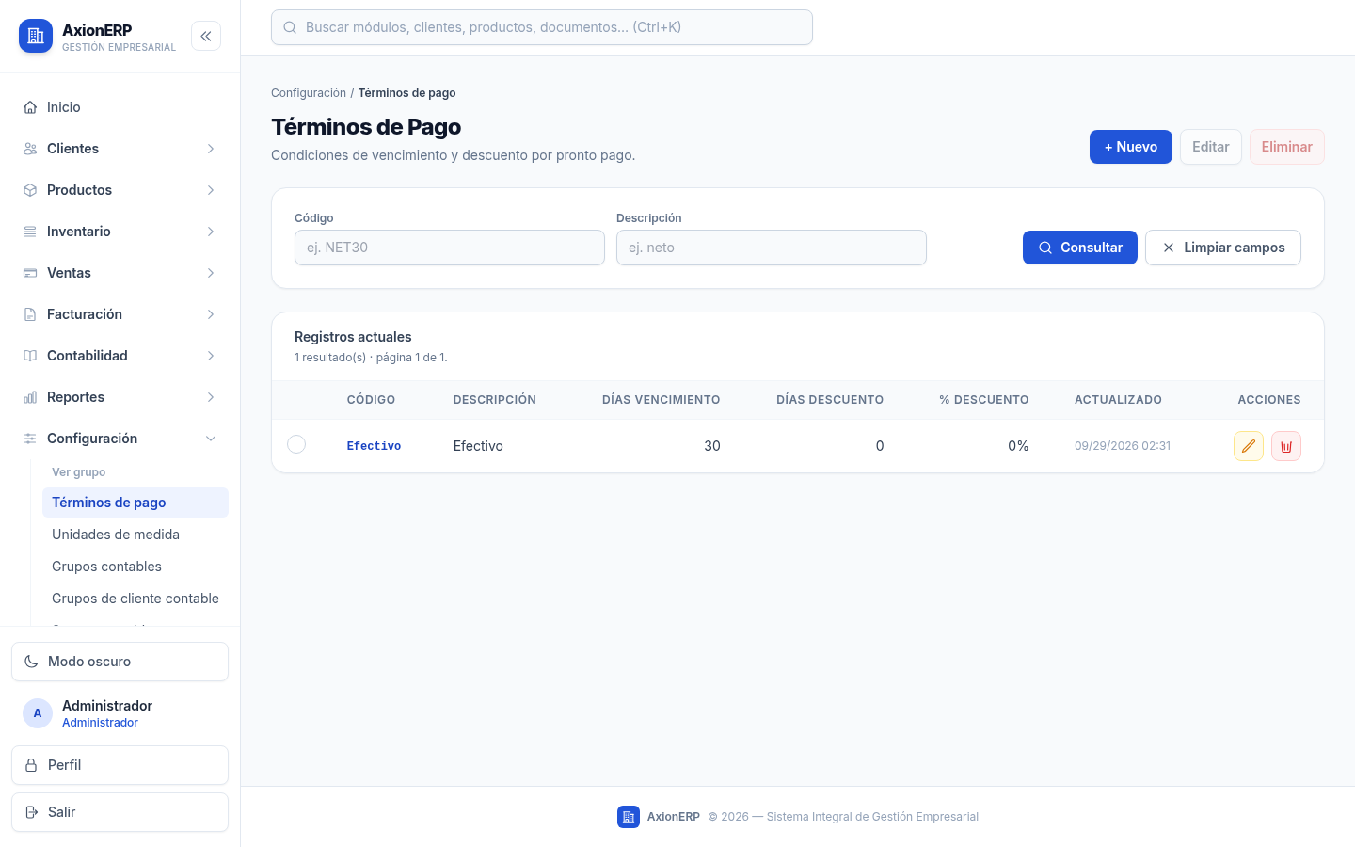
Figura 42. Términos de pago tras una navegación mejorada, sin destello.

9. Pruebas

9.1 Pruebas unitarias y de integración (xUnit)
Las pruebas automatizadas residen en el proyecto xUnit OpenSource1.SmokeTests, incluido en la solución y ejecutado con dotnet test test.slnx. La suite completa suma 1684 pruebas, todas superadas; el resumen de la ejecución se conserva en evidencias/resumen-xunit.txt. La compilación completa con los avisos tratados como errores (dotnet build test.slnx --no-incremental -warnaserror) termina con 0 avisos y 0 errores (evidencias/resumen-build.txt). Las pruebas cubren tres niveles:
- Unitarias: validadores, reglas de negocio de los manejadores, construcción de filtros y normalización de textos, sin dependencias externas.
- Integración de la API: la API se levanta en memoria con WebApplicationFactory y se ejecuta contra un PostgreSQL 17 real, en un contenedor efímero que crea la propia fixture de pruebas; así se prueban las migraciones, las consultas Dapper, la autorización (códigos 401 y 403) y la concurrencia (409) con la base de datos real.
- Interfaz Blazor (SSR): las páginas se solicitan al host Blazor con WebApplicationFactory y los componentes se renderizan con HtmlRenderer, verificando el HTML generado: acciones visibles por rol, formularios, selección y mensajes de error.

9.2 Pruebas de extremo a extremo (Playwright)
La suite E2E (tests/e2e/, con @playwright/test) recorre la aplicación real desplegada con Docker Compose en un navegador Chromium, del mismo modo que lo haría un usuario, y genera las capturas de este documento. Las credenciales se leen solo de variables de entorno y los datos que crea llevan el prefijo E2E y se eliminan al terminar. La tabla resume los resultados; el detalle está en evidencias/resumen-e2e.md y en los reportes HTML de evidencias/.
Área | Qué se comprueba | Resultado | Figuras
Acceso y menú | Login, inicio con grupos, menú por rol, modo oscuro | Superada | 33–37
Clientes | Agregar, consultar, modificar, eliminar y validación | Superada | 8–13
Productos | Alta y búsquedas por código, nombre, categoría, precio y estado | Superada | 26–30
Productos (mantenimiento) | Alta, modificación y eliminación | Superada | 14–16
Categorías y usuarios | Categorías: alta, consulta, modificación y eliminación; usuarios: alta, ficha, desactivación y eliminación | Superada | 17–25
Búsqueda global | Paleta Ctrl+K (teclado) y página /buscar | Superada | 31–32
Acciones contextuales | Crear ▾ Factura precargada, Ver ▾ y facturas por cliente | Superada | 38–41
Errores | 403 del Ejecutor, 404 de grupo inexistente, API caída | Superada | 43–45
Navegación | Navegación mejorada sin destello | Superada | 42

La ejecución principal terminó con 14 pruebas superadas y una omitida por diseño (el caso de API caída), que se ejecuta aparte con la API detenida y también resultó superada.

9.3 Manejo de errores
Las pruebas de errores verifican que el sistema falla de manera controlada. Cuando el Ejecutor intenta abrir la gestión de usuarios, recibe la página de acceso denegado (figura 43); una ruta inexistente devuelve un código 404 con una página informativa (figura 44); y, si la API no está disponible, la pantalla de acceso informa de que el servicio de autenticación no responde, en lugar de mostrar un error técnico (figura 45).
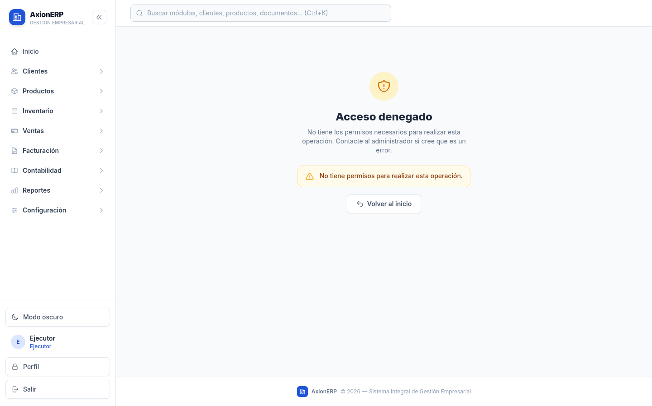
Figura 43. Acceso denegado (403) del Ejecutor a la gestión de usuarios.
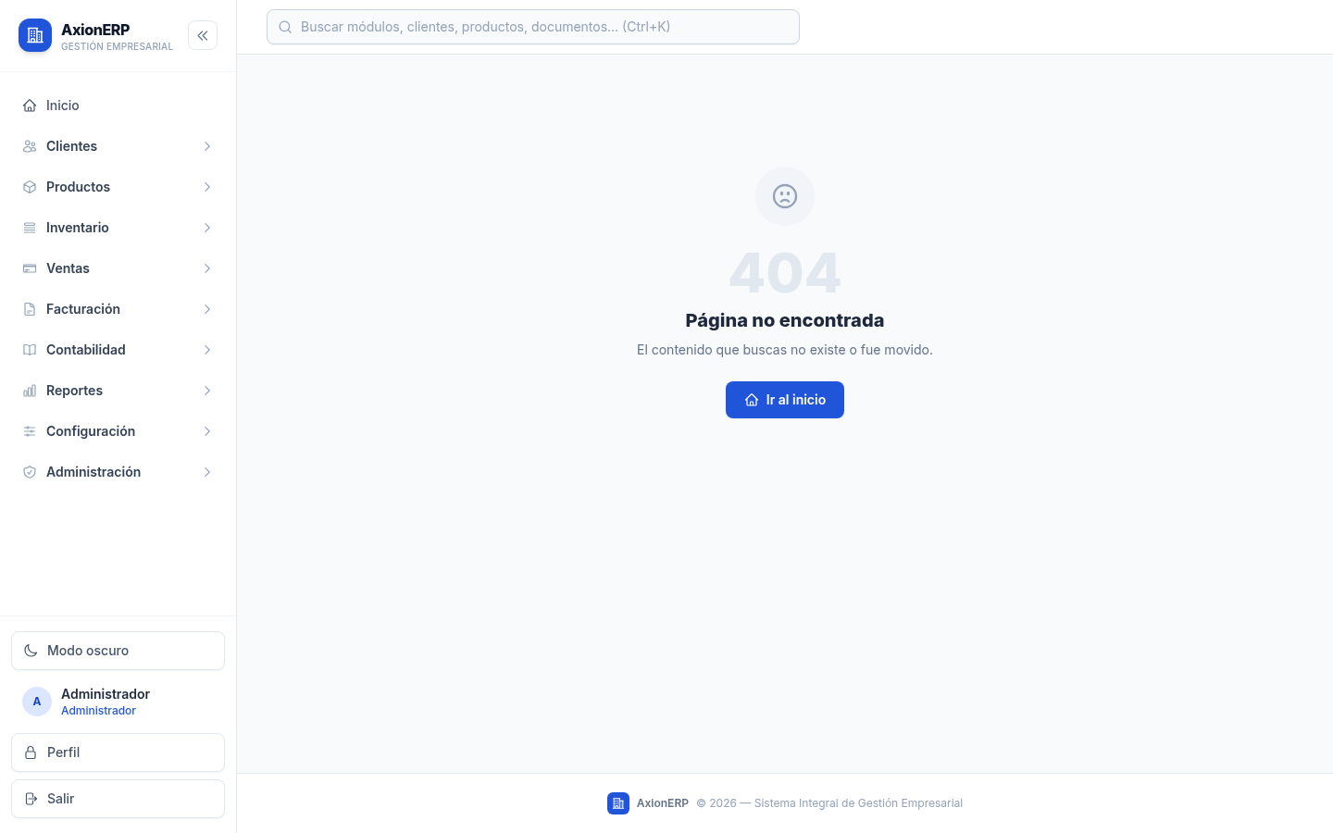
Figura 44. Página no encontrada (404) para un grupo inexistente.
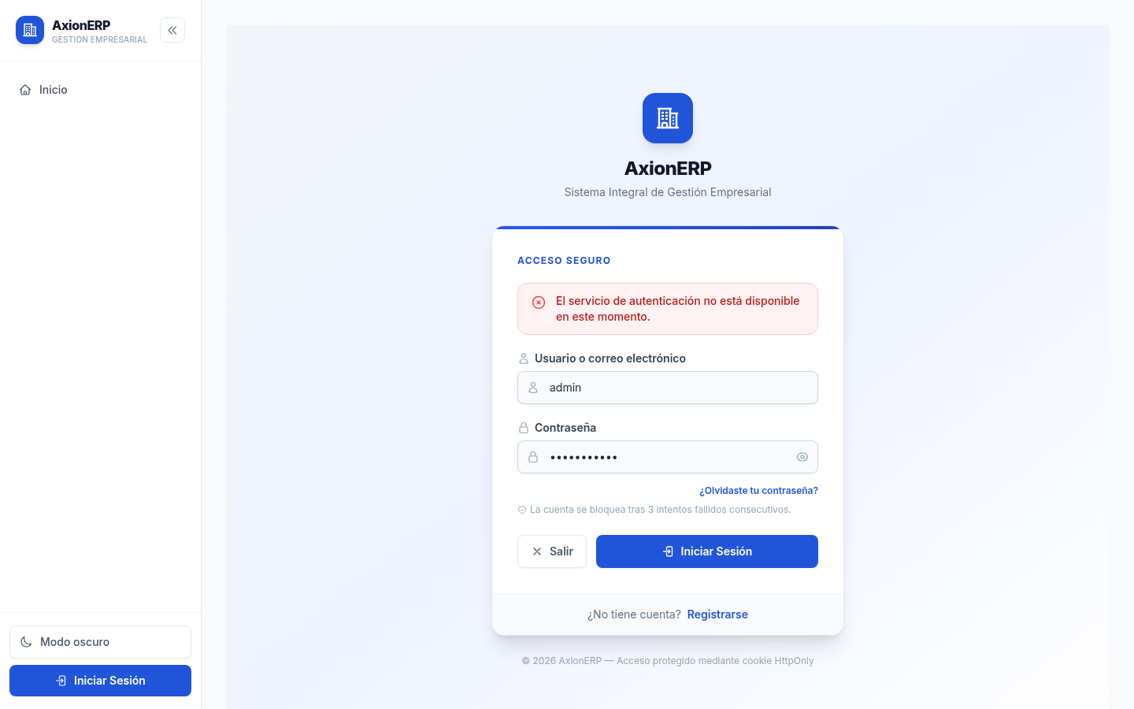
Figura 45. Inicio de sesión con la API detenida: aviso de servicio no disponible.

10. Entrega

10.1 Contenido del entregable
El código fuente se encuentra en el repositorio OpenSource1, rama Fix-Features. Los artefactos del entregable están en la carpeta docs/entregable-parte-1/:
Artefacto | Descripción
documento-tecnico.docx | Este documento (formato de entrega); su fuente es documento-tecnico.md.
diagramas/ | Arquitectura, modelo entidad-relación (completo, parciales y vistas por dominio) en PNG, SVG y Mermaid, y diccionario de datos.
capturas/ | Capturas de 1440×900 generadas por la suite E2E, numeradas por flujo.
evidencias/ | Resumen de la suite xUnit, resultado de la compilación sin avisos, resumen y reportes HTML de la suite E2E.
presentacion.pptx | Presentación breve del proyecto (9 diapositivas).
guion-demo.md | Guion de la demostración en vivo, con tiempos, usuarios y URL.

10.2 Cómo levantar el sistema
- Copiar .env.example a .env y definir POSTGRES_PASSWORD, JWT_SIGNING_KEY y AUTH_SEED_DEFAULT_PASSWORD; POSTGRES_PORT permite publicar PostgreSQL en otro puerto si el 5432 está ocupado.
- Ejecutar docker compose up -d --build en la raíz del repositorio. La API aplica las migraciones al arrancar.
- Abrir la interfaz en http://localhost:8080; la API queda en http://localhost:8081.
- Iniciar sesión con uno de los usuarios semilla, admin, supervisor o ejecutor, cuya contraseña es el valor de AUTH_SEED_DEFAULT_PASSWORD.

10.3 Trazabilidad de los pasos del enunciado
Paso | Sección | Evidencia
1. Planteamiento del problema | 1 | Tabla de roles y permisos
2. Tecnología y lenguaje | 2 | Proyectos de la solución (test.slnx)
3. Arquitectura | 3 | Figura 1 (diagramas/arquitectura.png), tabla de capas MVC (3.2)
4. Base de datos | 4 | Figuras 2–7, diccionario de datos (4.4)
5. Persistencia | 5 | 38 migraciones en Data/Migrations/Application
6. Mantenimientos (CRUD) | 6 | Figuras 8–25; suite E2E (specs 02, 03 y 04)
7. Búsquedas | 7 | Figuras 26–32; suite E2E (specs 03 y 05)
8. Menú | 8 | Figuras 33–42; suite E2E (specs 01, 06 y 08)
9. Pruebas | 9 | evidencias/resumen-xunit.txt, evidencias/resumen-e2e.md, suite E2E (spec 07-errores), figuras 43–45
10. Entrega | 10 | presentacion.pptx, guion-demo.md

